Les dix-neuf confirmations observationnelles
du Modèle Cosmologique Janus ( JCM )
Jean-Pierre Petit, Gilles d’Agostini, Nathalie Debergh

Nous voilà début mars 2020. J’attends toujours que le secrétaire perpétuel de l’académie des sciences, le mathématicien Etienne Ghys, réponde à mon courrier de novembre dernier.

C’est la plus haute autorité en France en la matière, celui vers qui on peut et on doit se tourner quand on est face à un disfonctionnement des institutions scientifiques. Et c’est le cas puisqu’un autre académicien, Thibaud Damour :

Celui-ci, après avoir mis en lignes sur sa page d’ Institut des Hautes Etudes Scientifique (la « Mecque» de la science française) un article prétendant démolir notre modèle Janus, assorti de l’envoi d’une lettre recommandée avec accusé de réception (du jamais vu !) n’a fourni à notre légitime demande d’exercice d’un droit de réponse scientifique qu’un silence méprisant.
Même silence, depuis six ans, chez l’académicienne et astrophysicienne Françoise Combes.


Le silence est en fait général. A commencer par celui de tous les laboratoires et observatoires de France vis à vis de propositions d’exposé de travaux en séminaire, et ceci depuis six longues années.
Comme Hamlet on serait tenté de dire « there is something rotten in the kingdom of science ».
Quelques mois avant sa mort mon vieil ami l’académicien Jean-Claude Pecker avait tenté sans succès de contacter le secrétaire perpétuel de l’académie des sciences, témoin le dernier mail que j’ai reçu de lui ;


Ces jours derniers j’ai relancé un autre académicien, Guy Laval

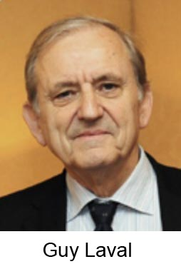
Je lui ai simplement demandé de questionner Etienne Ghys quant aux suites du courrier que j’ai adressé à celui ci en novembre 2019 téléchargeable à partir de mon site. Fera-t-il cette simple démarche qui ne recquiert pas un courage exceptionnel ? On verra.
Pourquoi un autre académicien ? Parce que quand rien ne va plus dans le monde scientifique, l’Académie des Sciences reste le dernier recours.


L’astrophysique et la cosmologie (et au delà la physique) sont en crise. Voir ce que disait le mathématicien Jean-Marie Souriau il y a vingt ans. Comme il le rappelait il y a aujourd’hui cinq cent plus de chercheurs qu’il n’y en a eu dans toute la première moitié du siècle. Et ceux qui sont aujourd’hui en place ne semblent pas avoir le même talent, les mêmes compétences que leurs illustres prédécesseurs. De fait la physique (et l’astrophysique, la cosmologie) n’ont connu aucun progrès notoire depuis 1960, depuis plus d’un demi-siècle. Ces disciplines se conjuguent depuis des années au conditionnel et on pourrait résumer leurs annonces périodiques en citant la formule :
Si ma tante en avait ça serait mon oncle
L’astrophysique et la cosmologie s’enlisent dans leur matière sombre et leur énergie noire. Or il se trouve que le modèle Janus apporte quelque chose de réellement nouveau et prometteur. Toutes les confirmations observationnelles dont il sera fait état dans les pages suivantes l’indiquent. La moindre des choses serait de se pencher sur cette approche, d’en débattre. Or en tentant de discréditer ces quarante années de recherche et cette suite ininterrompue de publications dans des revues de haut niveau l’académicien Thibaud Damour fait délibérément obstacle à la démarche scientifique, apparemment pour conserver un leadership autoproclammé.
Ne parlons pas des journalistes scientifiques qui s’efforcent de détourner l’attention vis à vis de toute avancée française.
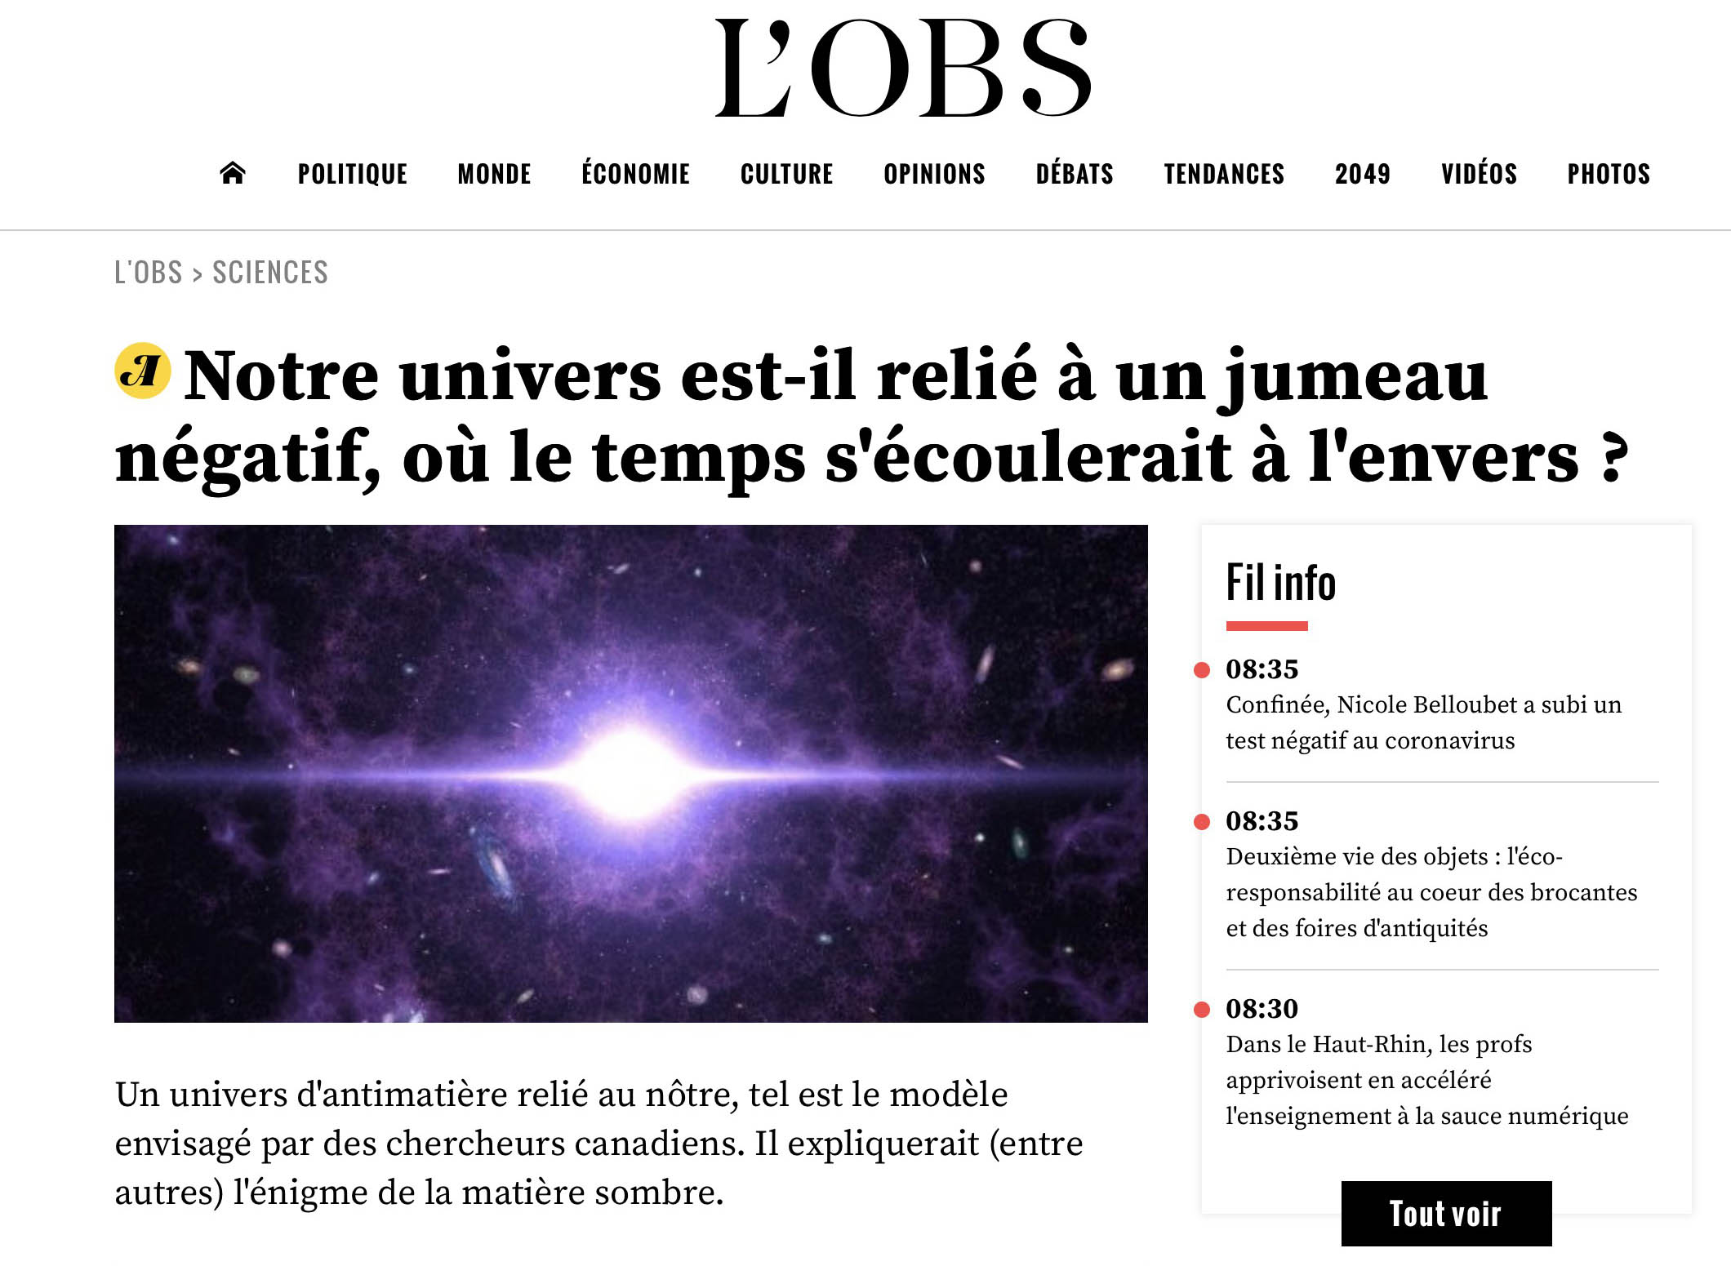
Une contribution … anglo-saxonne, alors qu’en France (après Sakharov) notre première publication sur ce thème se situe en 1977.
Ces pages s’adressent entre autre à eux. Mais feront-ils état de ces avancées. On ne peut qu’en douter. La raison d’un tel ostracisme sera à rechercher à la fin de la section 17 de cette présentation, texte en italique.
Comme vous ne trouverez nul écho du contenu du présent document dans la presse de vulgarisations scientifique et dans la presse tout court, dans l’ensemble des medias, ceci vous permettra de mesurer l’ampleur de cette corruption.
Vous pourrez toujours écrire aux rédactions de ces journaux pour leur demander pourquoi ils restent et resteront sans réaction face à ce qui fait figure de

Lettre ouverte aux journalistes scientifiques

I - Les bases du modèle
Le thème d’un modèle cosmologique doté de flèches du temps opposées, qui commence à recueillir un certain écho dans le milieu scientifique a en fait été introduit en 1967 par le Russe Andréi Sakharov ([1], [2], [3]). Celui-ci propose alors un modèle où deux univers jumeaux sont reliés par cette singularité nommé Big Bang.
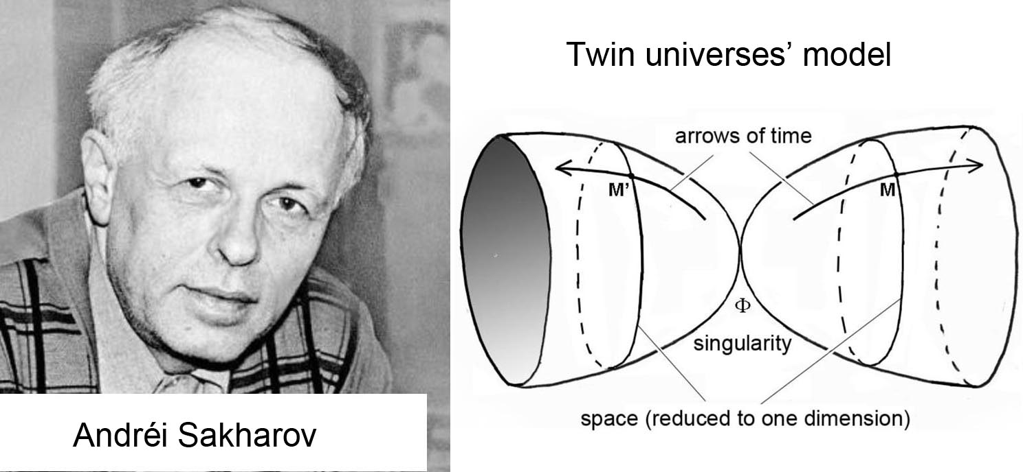
Il indique que les flèches du temps, dans ces deux univers, sont opposées mais sans réellement donner de raison à cela. Son idée directrice est de proposer une explication à la non observation d’antimatière primordiale.
Classiquement la matière baryonique se crée à partir de trois quarks, tandis que l’antimatière est composée de trois antiquarks. Sakharov suggère alors que la production de matière à partir de quarks aurait été plus rapide que la production d’antimatière à partir d’antiquarks. Ainsi, après l’annihilation des paires matière antimatière il subsisterait un reliquat d’un baryon sur un milliard, plus l’équivalent en d’antiquarks, dans un rapport trois sur un.
Par souci de symétrie Sakharov suggère l’existence d’un univers jumeau où on aurait la situation inverse, c’est à dire un excès d’antimatière et un excès de quarks.
Il ne donne pas de justification à cette idée de flèches du temps opposées.
L’inversion de cette flèche du temps est ce qu’on appelle une T-ymmetry. Celle-ci est examinée dans the quantum Theory of Field [4]. L’opérateur d’inversion de temps peut alors se présenter sous deux formes :
- Linéaire et unitaire

- Antilinéaire et anti unitaire.

Le prix Nobel S.Weinberg note qu’en optant pour un opérateur unitaire ceci condurait alors à l’existence d’états d’énergie négative. Ceux-ci lui semblant par nature a priori exclus il dit qu’on doit alors opter pour un choix d’opérateur d’inversion temporelle anti linéaire et anti unitaire, simplement pour éviter de devoir gérer de tels objets. Il indique qu’il n’existe pas de situation physique propre à justifier l’existence de tels états.

En 2011 un prix Nobel ([26],[27],[28]) a récompensé la mise en évidence de l’accélération de l’expansion cosmique, imputée à une mystérieuse énergie noire. Celle-ci est synonyme de pression négative. Or une pression est aussi une densité volumique d’énergie. Ce phénomène milite donc pour l’existence d’états d’énergie négative, ce qui contredit l’affirmation de Weinberg.

Par ailleurs un travail récent de mécanique Quantique [5] a montré que son formalisme s’accommodait parfaitement de l’existence d’objets d’énergie, et par delà de masse négatives.

En 1970 le mathématicien Jean-Marie Souriau [6] en développant sa théorie des systèmes dynamiques donne aux attributs classique de la physique, l’énergie, la masse, le spin, une nature et origine purement géométrique, découlant du groupe dynamique considéré, en l’occurrence le groupe d’isométrie de l’espace de Minkowski.

Ce groupe possède quatre composantes. Deux forment le sous-groupe orthochrone (dont les éléments n’inversent pas le temps) et les deux autres le sous ensemble antichrone, dont les éléments inversent le temps.

Classiquement les physiciens négligent ces deux autres composantes, considérées comme non physiques en se limitant aux composantes orthochrones, formant le groupe de Poincaré restreint.

Mais si on envisage de prendre en charge l’ensemble du groupe [12] on démontre alors que l’inversion du temps est synonyme d’inversion de l’énergie, et par delà de la masse.

Ceci donne alors une signification au modèle de Sakharov. Son second univers, jumeau du nôtre, serait composé de masses négatives et de photons d’énergie négative.

Dans le modèle cosmologique Janus on « replie » ces deux feuillets d’univers et on obtient alors un modèle où interagissent des masses positives et des masses négatives.
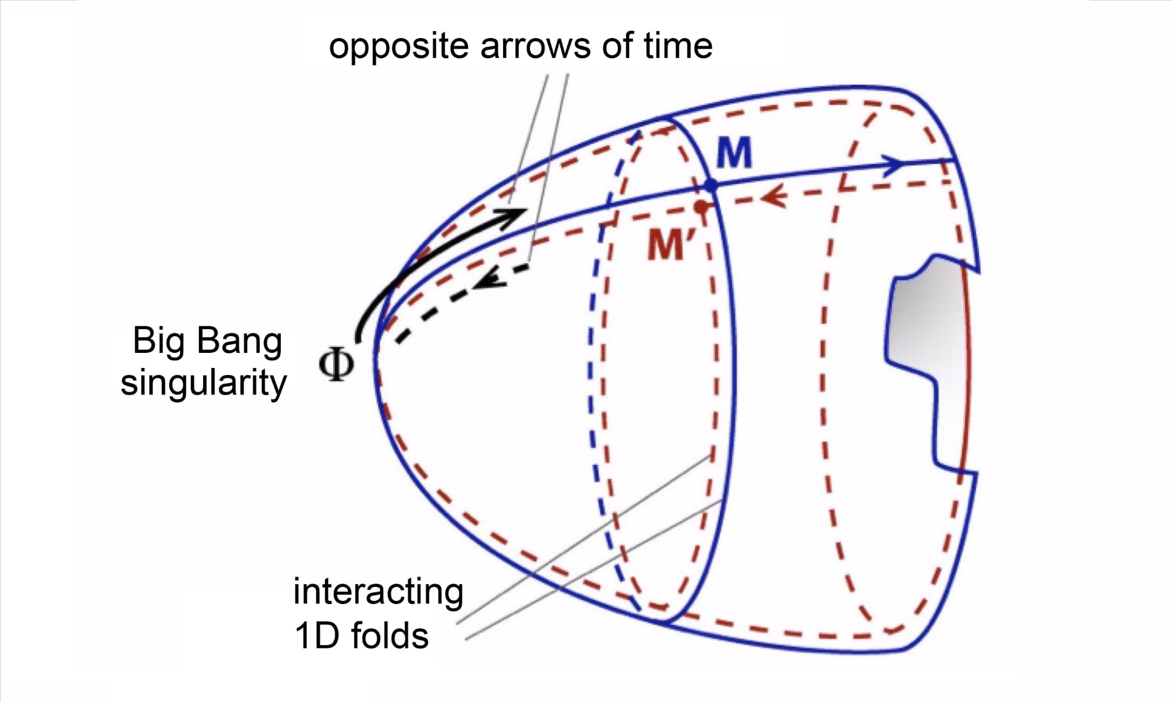

Si telle était la réalité physique les particules de masse négative, émettant des photons d’énergie négative serait inobservables pour notre yeux et instruments de mesure.

En reprenant l’idée de Sakharov, avec ces rythmes de production différents, cette « matière gémellaire » serait constituée d’antimatière de masse négative et sa nature serait connue. Il s’agirait

- D’antiprotons de masse négative

- D’antineutrons de masse négative

- D’antiélectrons de masse négative

Baignant dans une mer de photons d’énergie négative, issue des annihilations.

II - Le problème des masses négatives

On peut alors considérer que l’univers pourrait contenir des masses positives et des masses négatives. Si on envisage d’inclure ces masses dans le tenseur énergie-matière de l’équation d’Einstein on voit apparaître un paradoxe appelé runaway qui contredit un des principes fondamentaux de la physique : le principe d’action-réaction.

En effet si le champ gravitationnel est créé, localement par la présence de masses positives l’équation d’Einstein fournit un ensemble géodésique qui évoque une attraction.

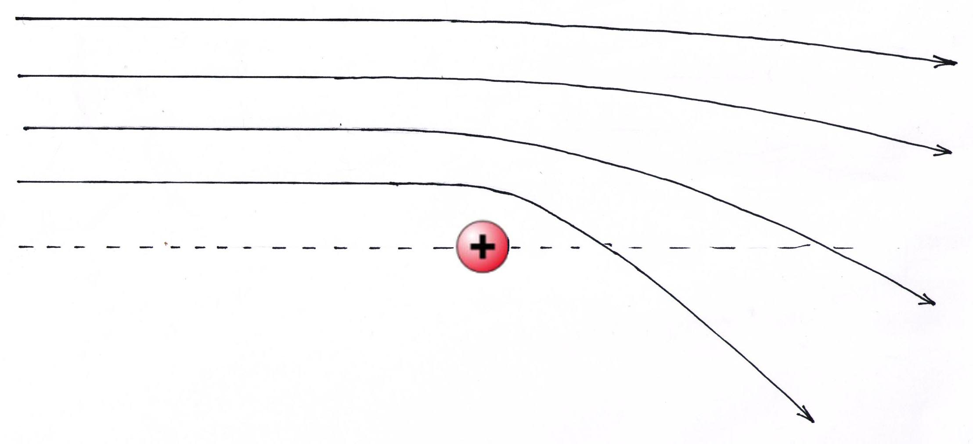

Des masses-témoins, qu’elles soient positives ou négatives, ne peuvent suivre que cette unique famille de géodésiques. On en déduit que

- Les masses positives attirent tout, qu’il s’agisse de masses positives ou de masses négatives

Si on suppose maintenant que le tenseur énergie matière est construit à partir d’une distribution de masses négatives, on obtient des géodésiques évoquant une répulsion.

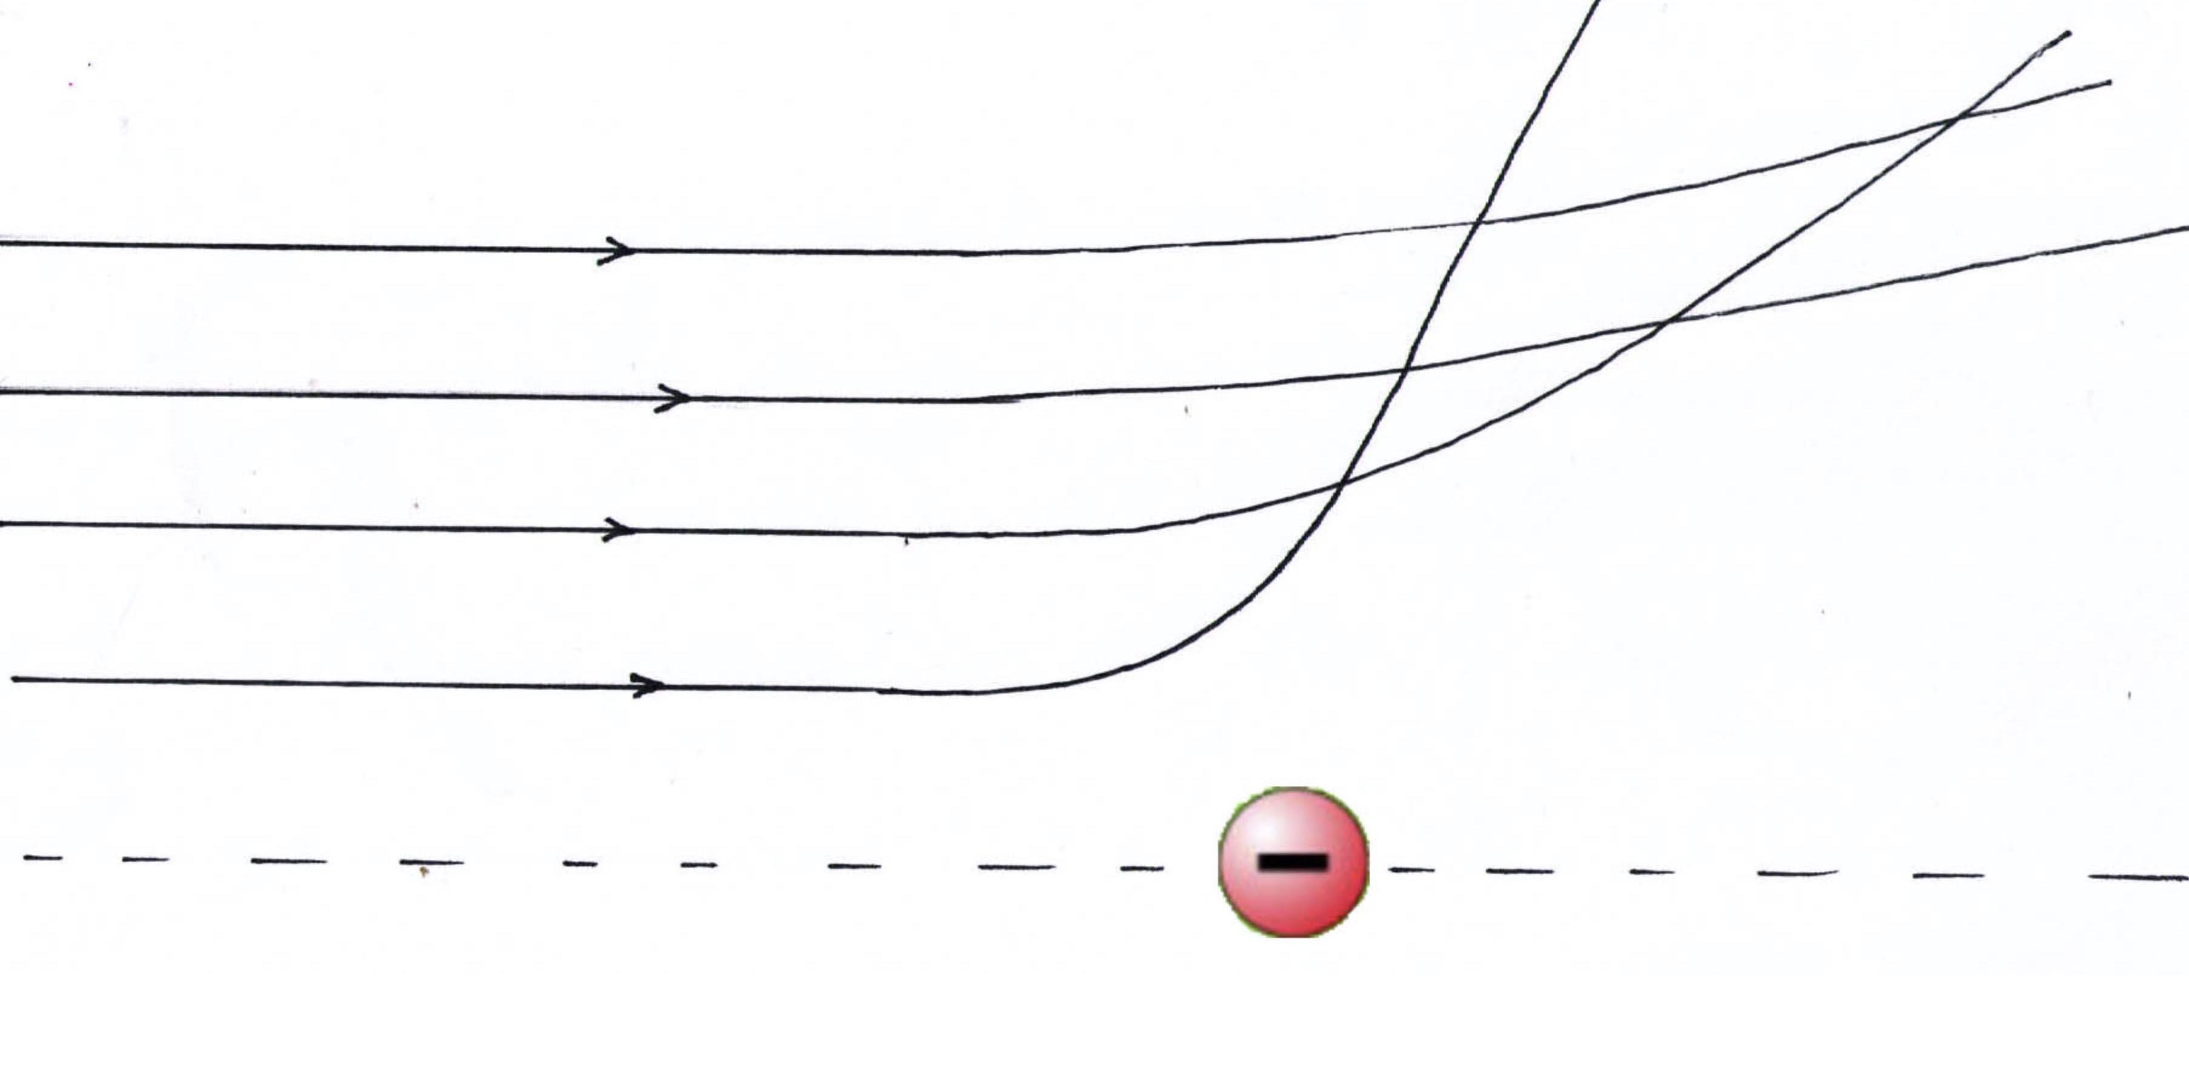

Là encore des masses-témoins, qu’elles soient positives ou négatives, ne peuvent suivre que cette unique famille de géodésiques. On en déduit que

Les masses négatives repoussent tout, qu’il s’agisse de masses positives ou de masses négatives. Elles se repoussent elles-mêmes et repoussent les particules de masse positive.

III - L’effet Runaway

Considérons maintenant un couple de masses + m et – m :

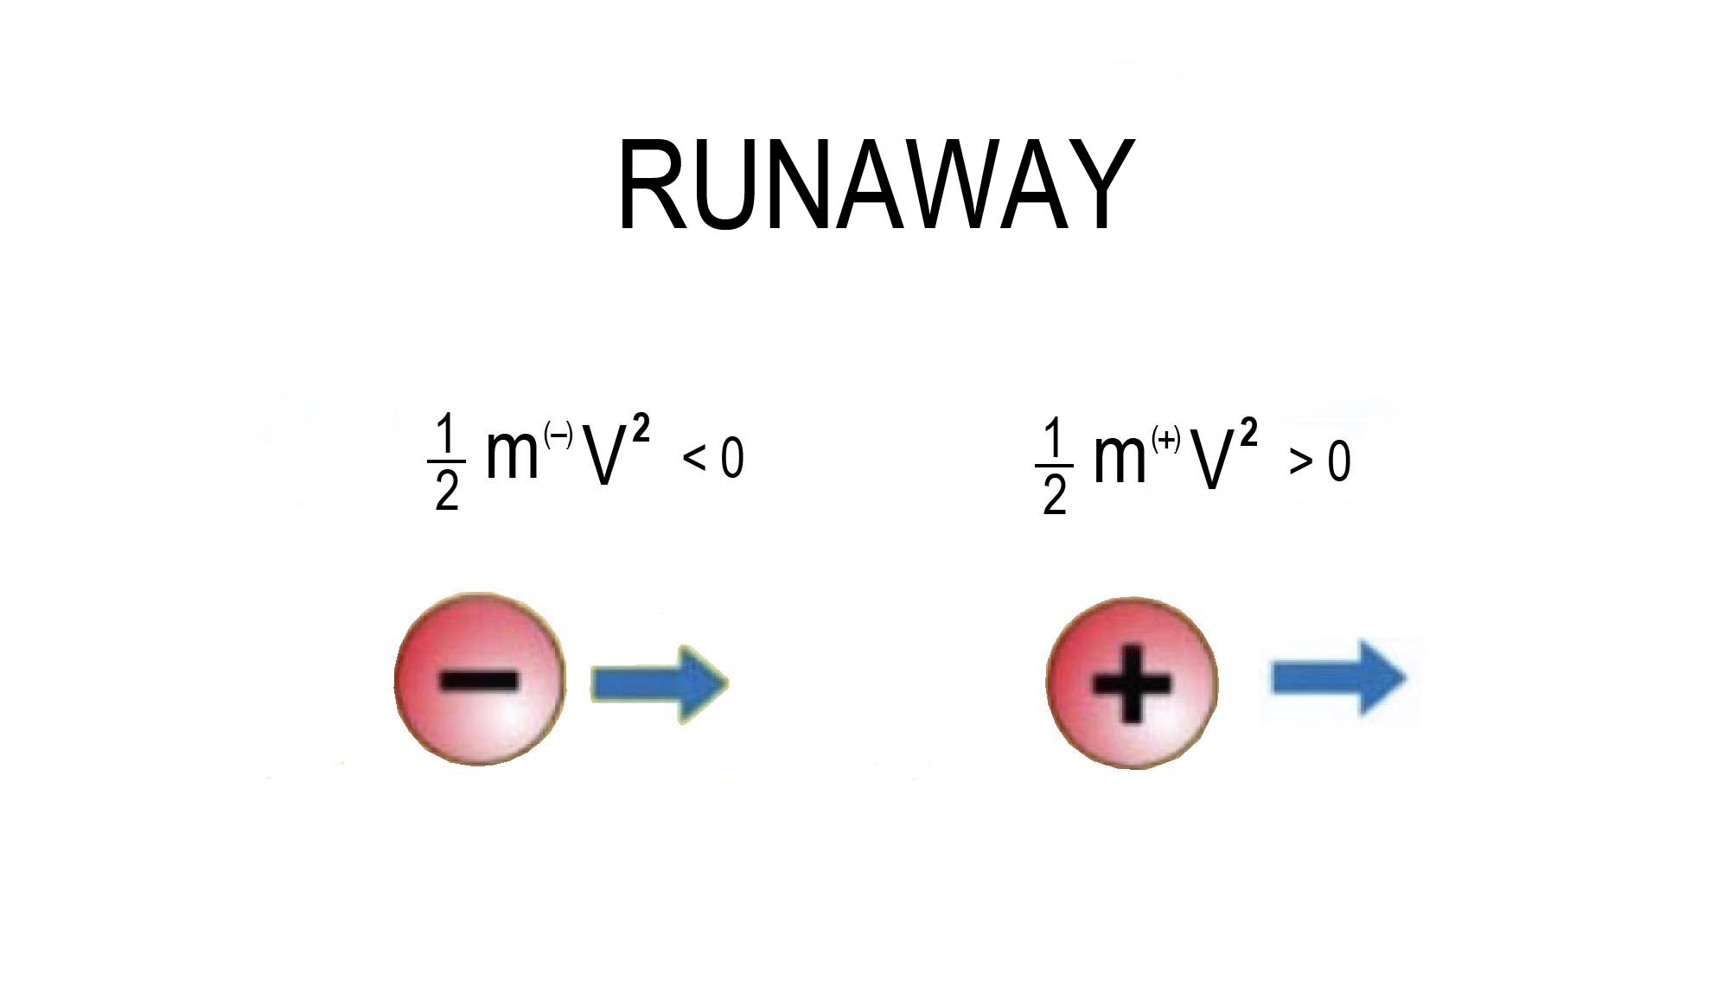

La masse positive s’enfuit, poursuivie par la masse négative. Ces masses subissent une accélération uniforme, mais leur énergie cinétique globale reste constante puisque l’énergie de la masse négative est négative.

On a donné à ce phénomène le nom de runaway, qui viole le principe d’action-réaction.

Certains chercheurs (Farnes [8], Chardin & Benoit-Lévy [9]) envisagent de s’accommoder de ce phénomène.

Si on envisage de reconstituer le principe action-réaction il faut que les particules témoins positives et négatives suivent des géodésiques différentes, issues de métriques et pour que, placée dans un champ gravitationnel donné elles réagissent différemment. A ces métriques seront associés des tenseurs de Ricci. et .

IV - Modèles bimétriques

Des modèles bimétriques ont été envisagés par T.Damour & I. Kogan [10], S.Hossenfelfder [11] et Petit & d’Agostini ([12], [16]) basés sur des systèmes d’équations de champ couplées.
Le système de la référence [10] est :
(1)
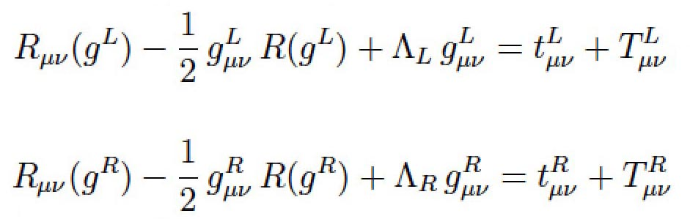

Celui de la référence [11] s’écrit
(2)
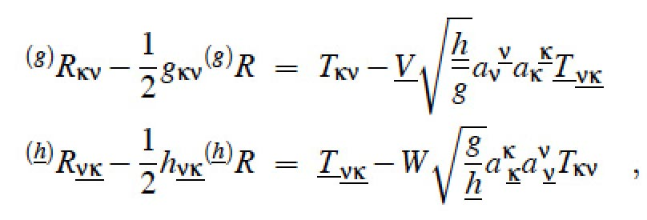
Le système de la référence [15]
(3)

(4)
Les trois systèmes ont exactement les mêmes premiers membres, parce qu’ils dérivent d’actions similaires, également inspirées par celle produisant l’équation d’Einstein.
Le système de la référence [10] fait recours à des gravitons dotés d’un spectre de masses et ne débouche pas sur un modèle permettant une confrontation à des observations. Par contre ce recours engendre une ghost instability, typique de cette approche par une « massive gravity ». Le système de la référence [11] évite l’écueil de la violation du principe d’action-réaction, mais limite la production d’une solution à une situation symétrique où la population de masse négative est une copie de celle de masse positive. Il y est fait mention du phénomène du phénomène de gravitational lensing, déjà présentée en 1995 dans la référence [13].

V - Le modèle Cosmologique Janus ( JCM )

Quand on tente d’introduire des masses négatives dans le formalisme de la Relativité Générale, c’est à dire dans l’équation d’Einstein, on obtient le schéma d’interaction ci-après
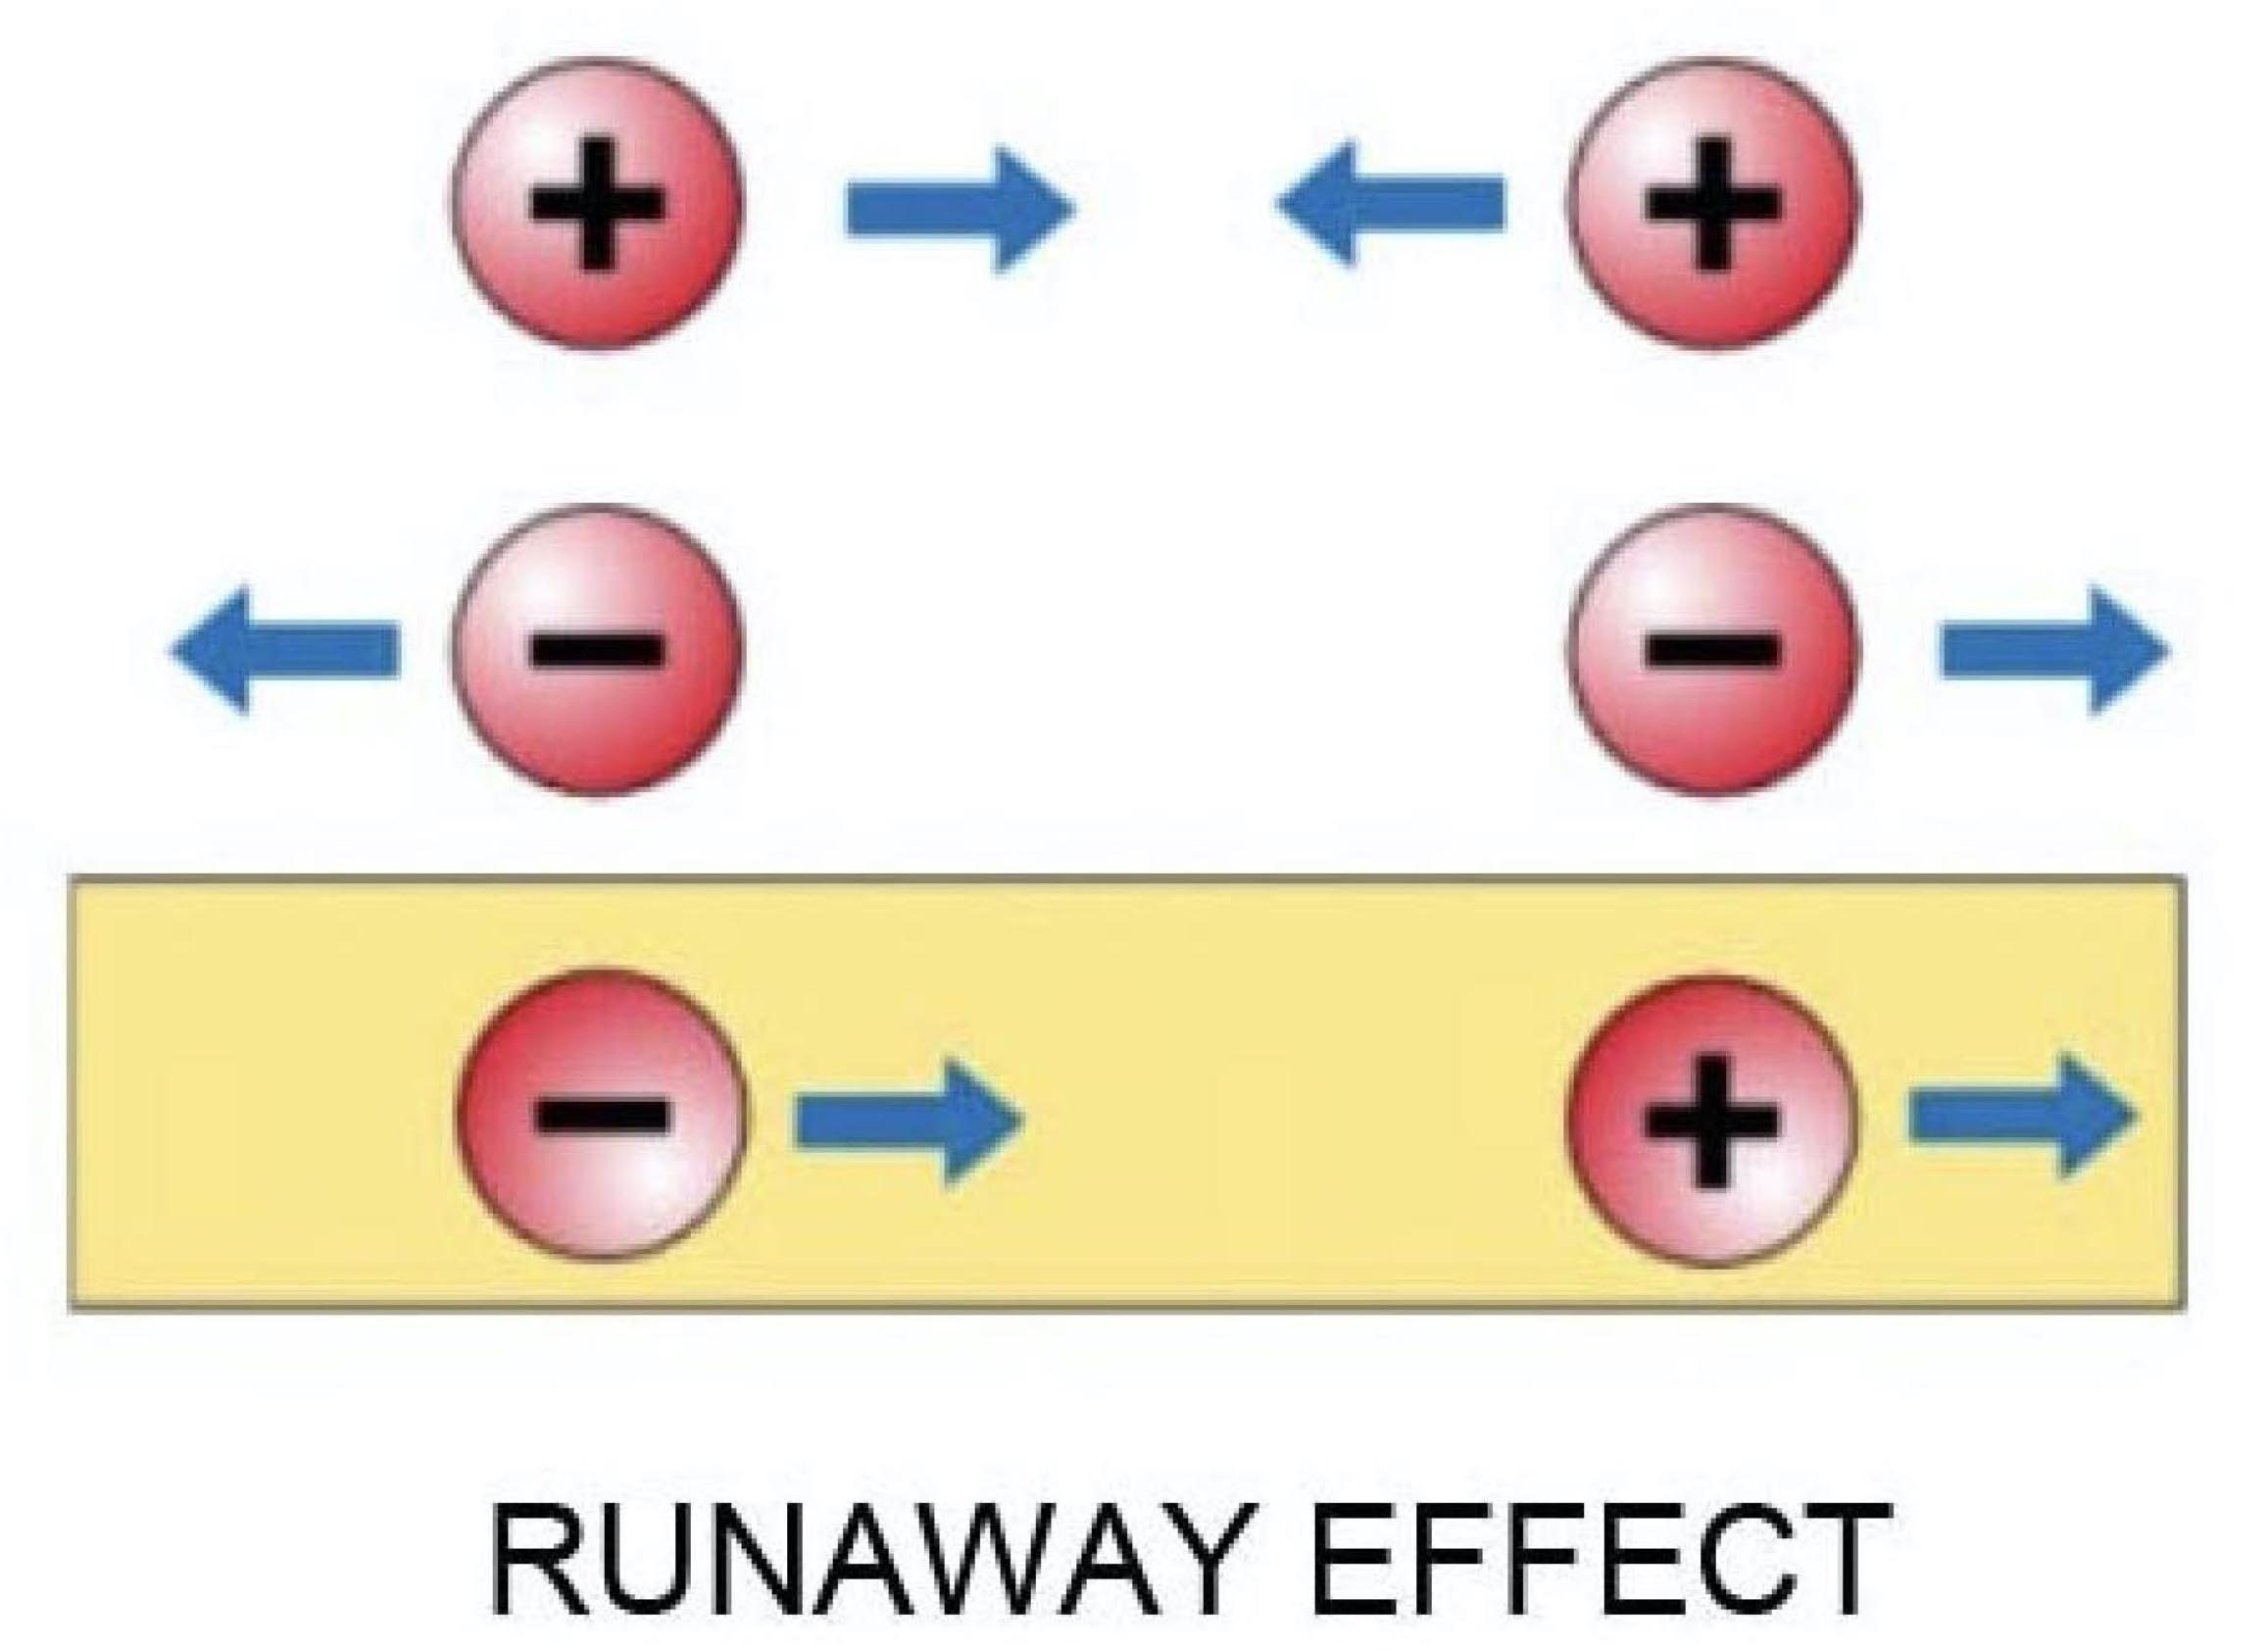
Les masses négatives se repoussent tandis que le comportement des couples de masses de signes opposées viole le principe l’action-réaction.
Par contre les formulations [11] et [12] conduisent, dans l’approximation Newtonienne au schéma d’interaction suivant :
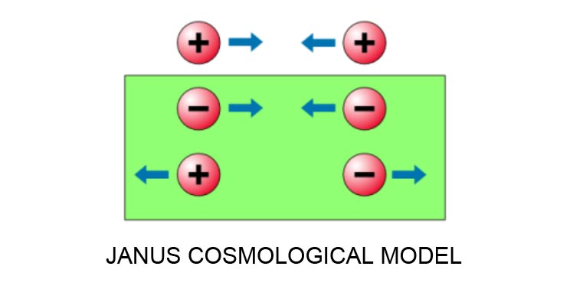
Le principe d’action-réaction est sauvegardé.

1 - JCM et les effets de lentille gravitationnelle.

Le fait que les masses de signes opposés se repoussent fait qu’à l’issue d’un phénomène d’instabilités gravitationnelles conjointes on trouvera dans ce modèle des concentrations de masse positive aussi bien que des concentrations de masses négatives. Celles-ci s’accompagnent d’un effet de lentille gravitationnelle. Considérant la trajectoire d’un photon d’énergue positive ce rayonnement subira le classique effet de lentille gravitationnelle (positif) au voisinage d’une masse positive. Ceci aura pour effet de renforcer la luminosité des sources, par concentration des rayons.
Mais une concentration de masse négative (invisible mais agissant sur les masses positive et les photons d’énergie positive par antigravitation) sera la source d’un effet de lentille gravitationnelle négatif avec atténuation de la luminosité de la source par dispersion des rayons.

Enfin si le rayon lumineux traverse une lacune dans la masse négative, celle-ci équivalant à une concentration de masse positive et créera un effet de lentille gravitationnelle positif.

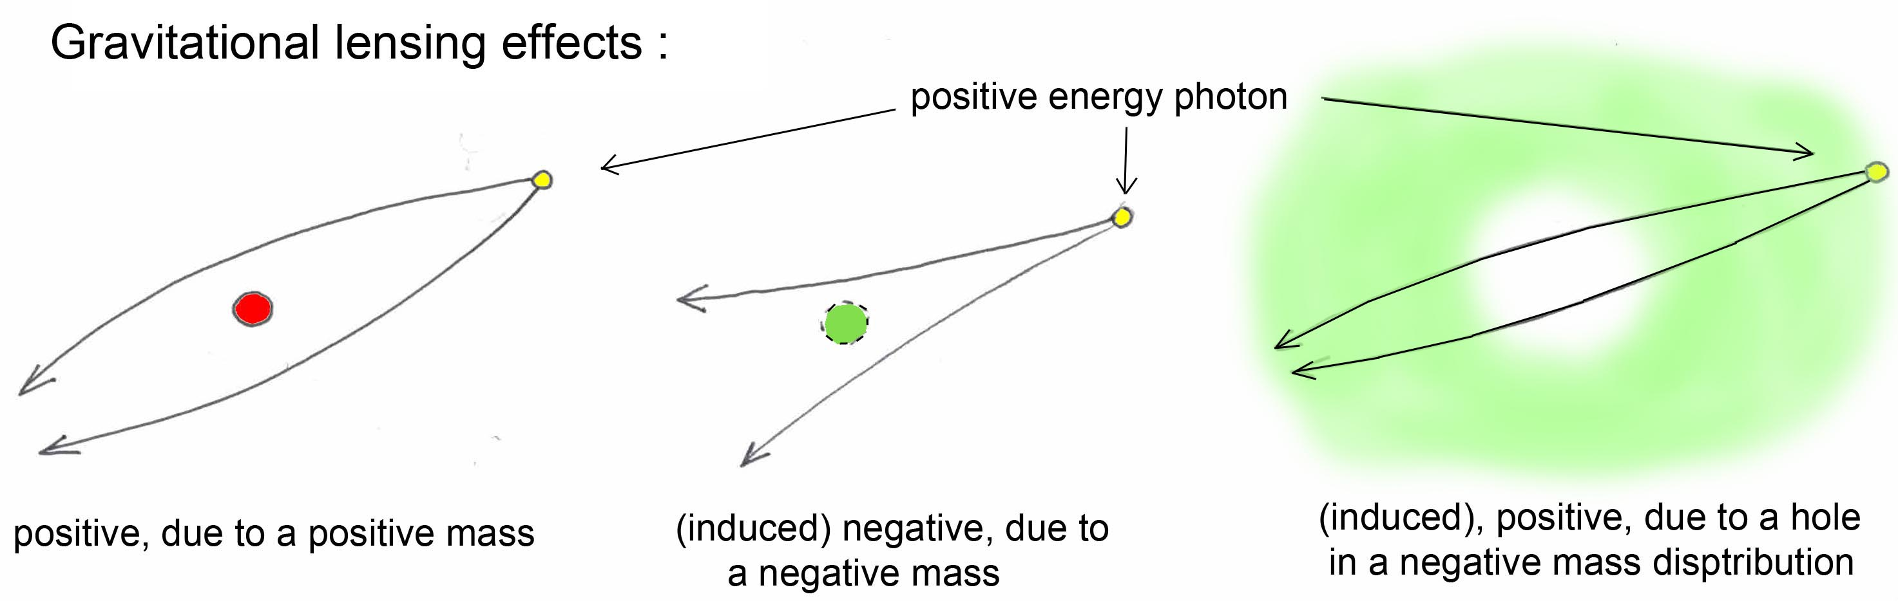

2 - JCM : dynamique cosmique

Le système de la référence (3) + (4) lorsqu’on considère la phase où la matière est dominante [15] a permis de construire une solution instationnaire avec homogénéité et isotropie présentant un excellent accord avec l’observation [18]. Figure extraite de la référence [18] : Comparaison entre les modèles Janus et LCDM

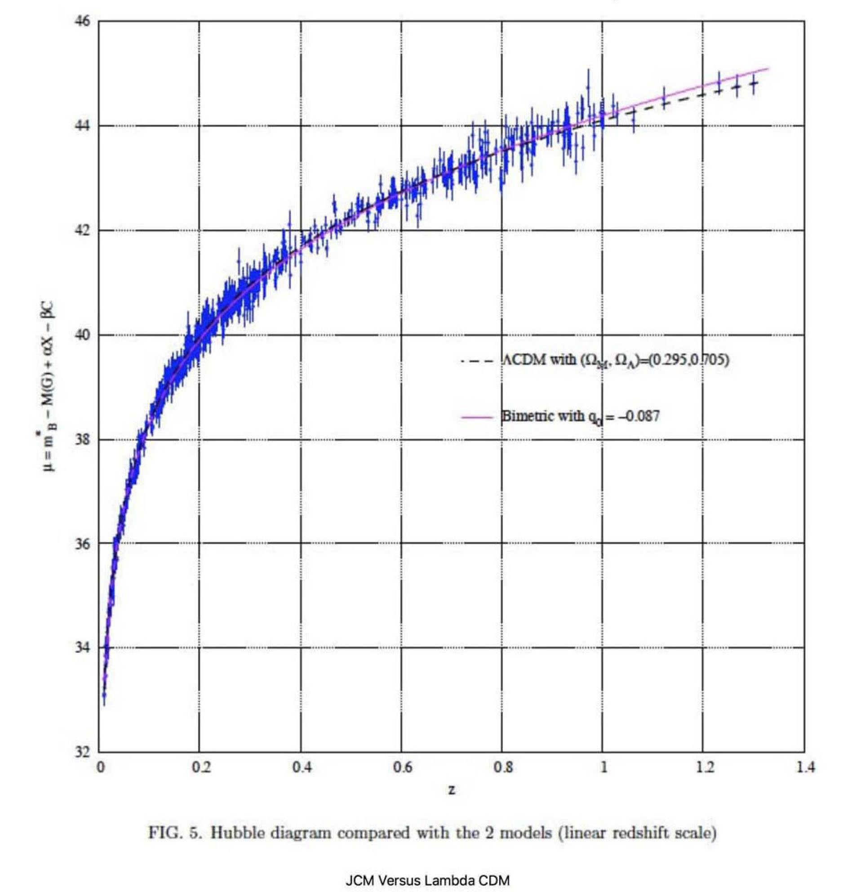

3 - Une première réponse à la question de l’avant Big Bang
Dans le modèle Janus on peut envisager que les géodésiques parcourues dans le sens futur passé, au lieu de converger vers une singularité Big Bang aboutisse a un space bridge associé à une extension spatiale cosmique minimale.
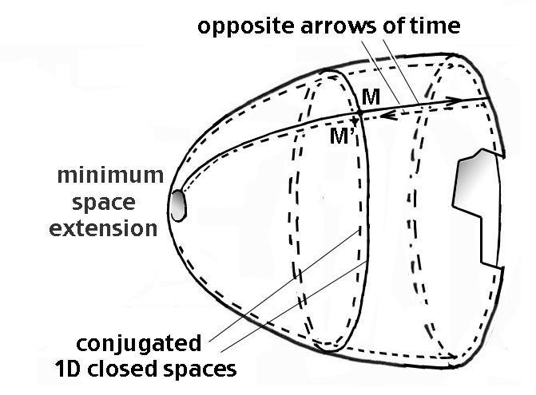

Dans ces conditions la question de l’avant Big Bang perd son sens.

4 - Comparaison de JCM vis à vis des observations relativistes locales.
Ce schéma fait que là où se trouve une concentration de masse positive, la masse négative se trouve repoussée (et vice-versa). Dans ces conditions le tenseur traduisant l’action des masses négatives sur les masses positive est localement négligeable et l’équation (3) devient :
(5)
C’est à dire l’équation d’Einstein avec une constante cosmologique nulle. Ainsi le modèle cadre-t-il avec les observations qui servent classiquement à justifier localement la validité du modèle de la Relativité Générale (avance du périhélie de Mercure, effet de lentille gravitationnelle créé par le soleil, etc).

5 - JCM et la structure à grande échelle
Dans la suite d’articles publiés depuis 1995 on a exploré toute la gamme des prédictions issues du modèle ainsi que des conformations subséquentes vis à vis des confirmations observationnelles. A partir des lois (Newtoniennes) d’interaction il a été possible dès le milieu des années quatre vingt dix de mener des simulations numériques. La première idée avait été de partir d’un système symétrique où les densité des deux milieux soient égales et opposées. On observait alors un phénomène de percolation :
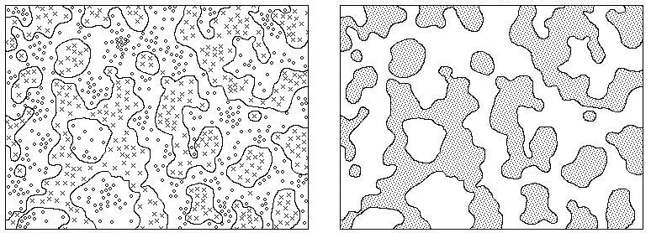
Evolution d’une système à partir de
Les deux populations tendent à se séparer, mais ceci ne ressemble pas à la structure à grande échelle de l’univers. Dès 1995 émergea l’idée de chercher comment évoluerait un système tel que . Sachant que les temps d’accrétion (temps de Jeans ) varient comme on a pu observer que les masses négatives, auto-attractives dans le modèle Janus, forment les premières une série de conglomérats sphéroïdaux régulièrement espacés, repoussant la masse positive dans l’espace résiduel, lui conférant ainsi une structure lacunaire, en « bulles jointives ». Ci-après le résultat des premières simulations de 1995 [13].
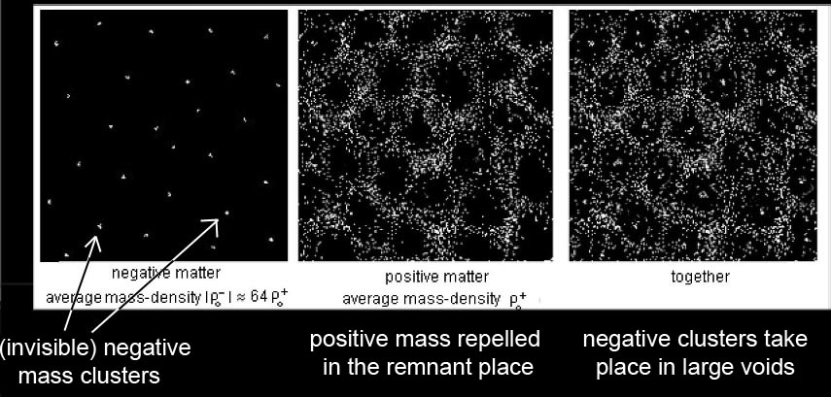
After [13] schematic formation of the very large structure of the universe

Ces simulations militent pour une masse positive agencée en bulles jointives :
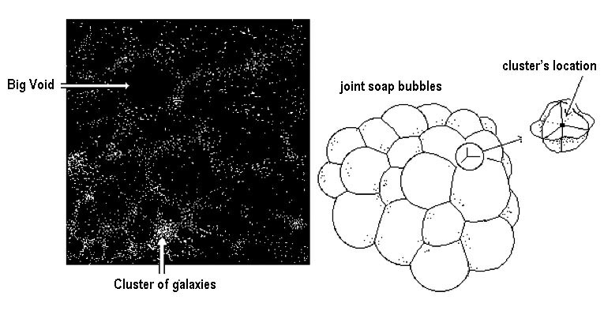
Dans ces conditions la matière a d’abord tendance à se rassembler selon les lignes de jonction de trois bulles en formant des filaments, puis aux points de jonction de quatre bulles vides en formant les amas de galaxies. Au centre de chacun de ces grands vides, d’une centaine de millions d’années lumière de diamètre, se situe 96un conglomérat de masse négative, repoussant la matière.
La découverte en 2017 du Great Repeller [20] trahit cette présence de ce conglomérat de masse négative, repoussant les galaxies environnantes.
Ces conglomérats de masse négative agissent sur la lumière issue des galaxies lointaines, à fort redshift (z>7) en atténuant leur luminosité. Ainsi ces galaxies distantes apparaîtront-elles comme des naines alors que leurs masses sont bien supérieures. En supposant que leurs luminosités intrinsèques soient équivalente à celles de galaxies proches ceci pourrait constituer une première source d’information permettant de préciser les paramètres, densité, extension, température, de ces conglomérats de masse négative. De même la mise en évidence d’une frontière significative d’atténuation de la luminosité des galaxies distantes fournirait l’extension spatiale du Great Repeller.
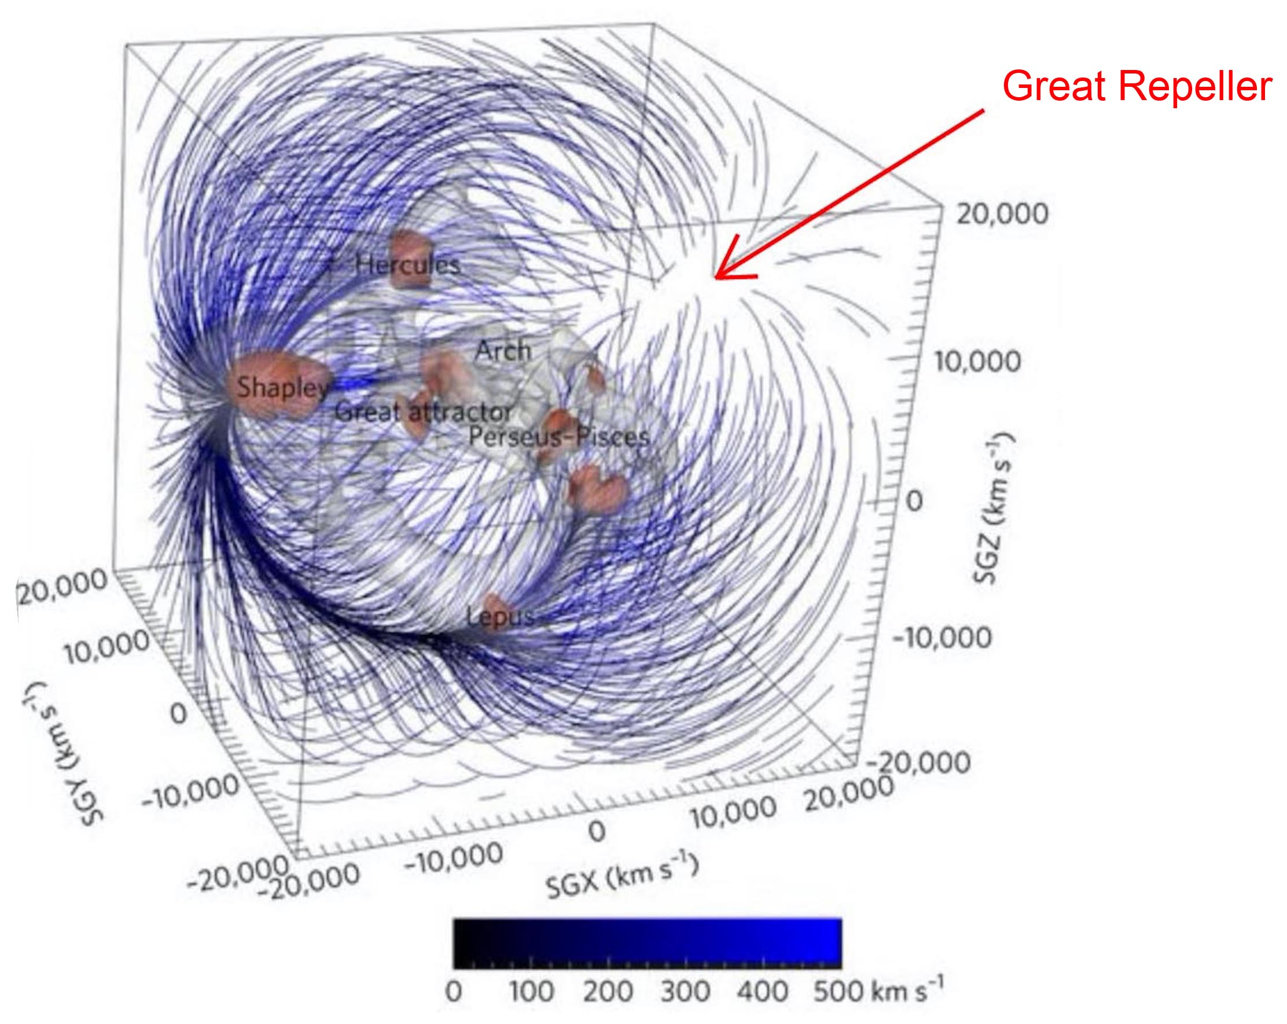

6 - JCM et les composants invisibles de l’univers
Classiquement matière et antimatière se créent à partir de quarks :
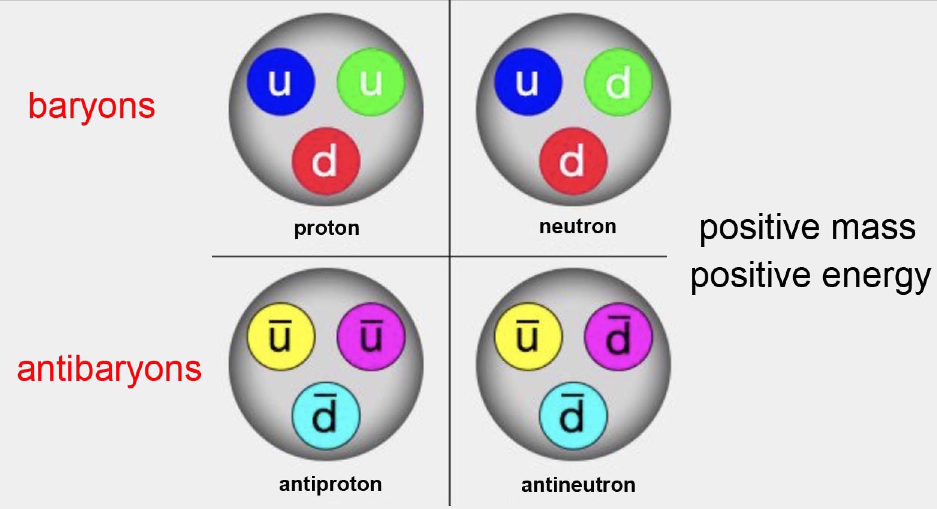
Le modèle Janus apporte un support géométrique cohérent à l’idée d’Andréi Sakharov. Si, comme lui on suppose que le taux de production de baryons (de masse positive) puisse être très légèrement supérieur à celui des antibaryons (de masse positive) on aurait le résidu suivant, dans le monde des masses et des énergies positives :
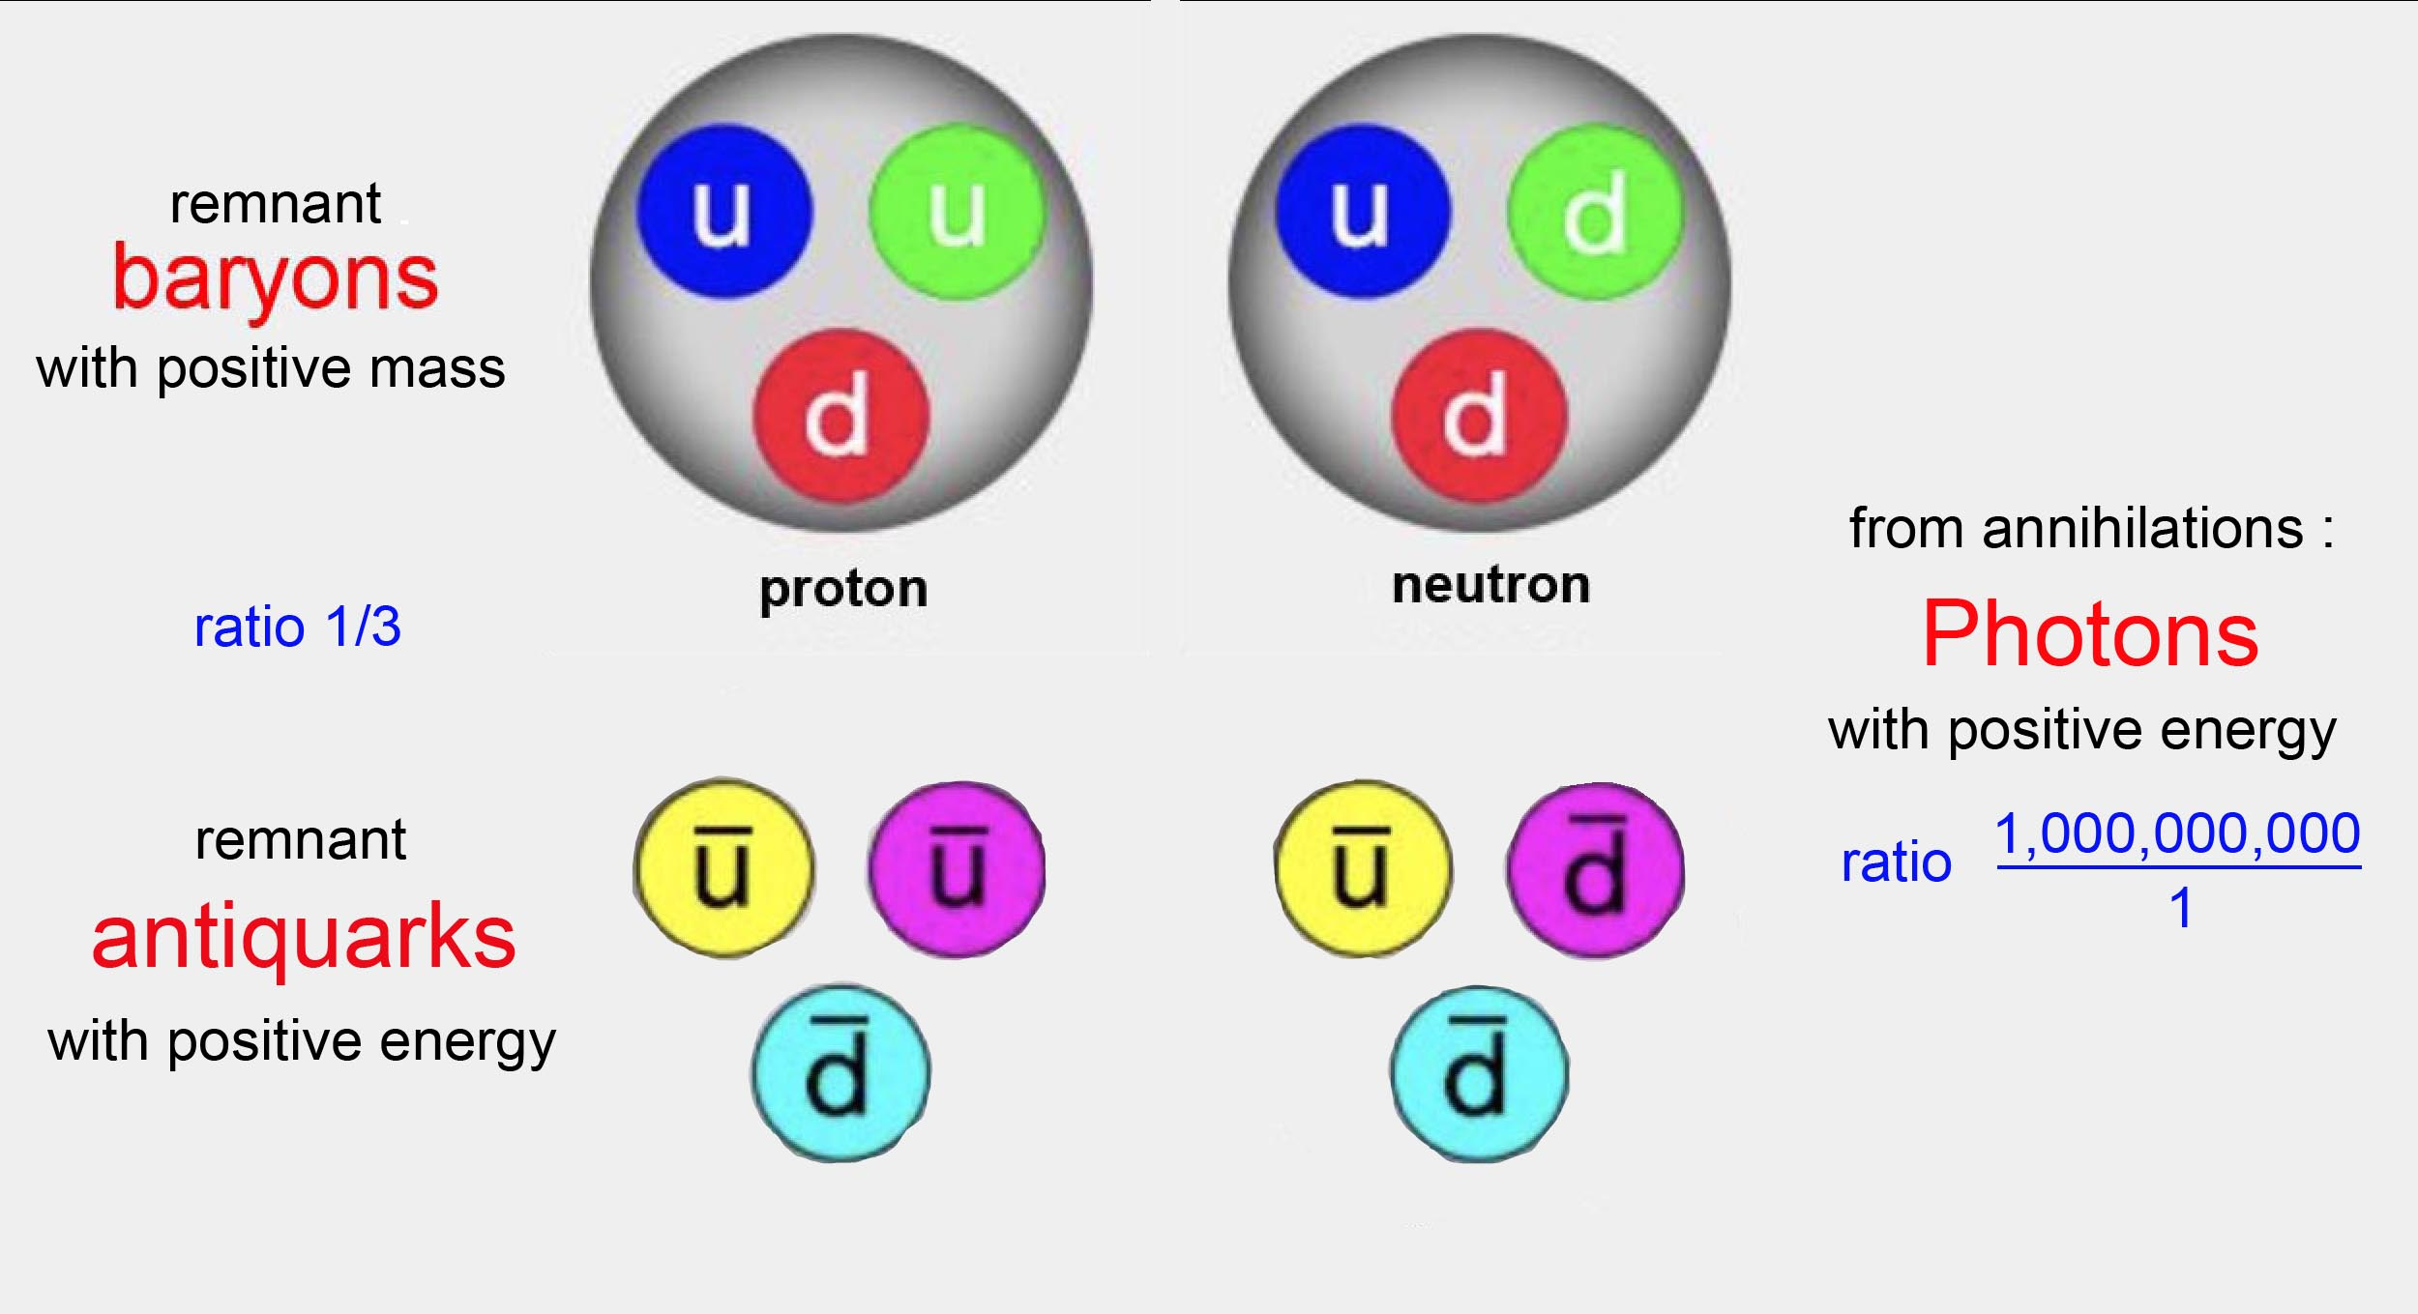
Et dans le monde négatif :
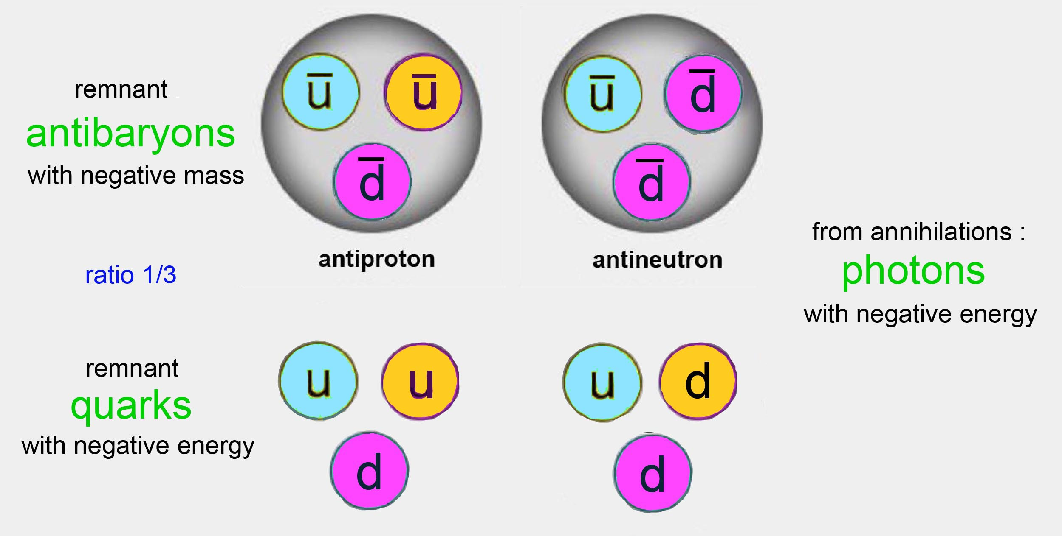
Les éléments de masse et d’énergie négative n’interagissent avec notre propre monde, de masse et d’énergie positive qu’à travers les forces (d’anti)gravitation en créant un effet de lentille gravitationnel négatif. Si on considère que les particules de masse négative émettent des photons d’énergie négative, ceux-ci sont invisibles pour nos yeux et nos instruments de mesure.
Mais on peut également justifier cette invisibilité sur des bases géométriques en disant que les photons d’énergie négative suivent des géodésiques de longueur nulle, issues de la métrique n’ont rien de commun avec les géodésiques sur lesquelles se placent les particules de masse positive, issues de la métrique .
Et vice-versa : pour un observateur constitué de masse négative (d’antimatière de masse négative) nos galaxies, étoiles et planètes seraient invisibles.
La masse négative joue le double rôle de matière sombre et d’énergie noire, puisque sa présence rend compte de l’accélération de l’expansion cosmique. On peut donc remplacer le schéma accompagnant le modèle ΛCDM par celui où 96 % du contenu cosmique est constitué d’antimatière de masse négative.
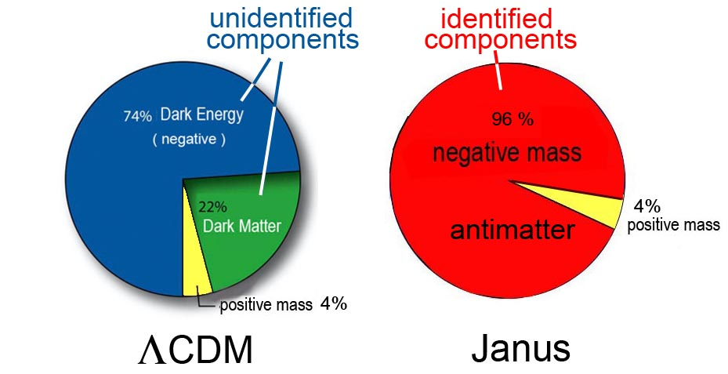

7 – JCM : l’antimatière dans le champ gravitationnel terrestre.
Des expériences sont en cours au CERN dont le but est de mettre en évidence le comportement d’une antimatière de laboratoire, créée dans le grand collisionneur, sous l’effet du champ gravitationnel terrestre. Certains pensent (et espèrent) [9] que celle-ci pourrait « tomber vers le bas ».
Selon le modèle Janus il existe deux types d’antimatière.
- Une antimatière de masse positive, correspondant à une C-symétrique, que l’on pourrait qualifier « d’antimatière de Dirac »

- Une antimatière de masse négative, PT-symétrique, que l’on pourrait qualifier « d’antimatière au sens de Feynman ». Sa masse négative provenant de la T-symétrie.
C’est cette seconde antimatière qui constitue le composant invisible de l’univers (à 96 %). L’antimatière de laboratoire appartient par contre à la première catégorie. Le modèle Janus prédit donc que cette antimatière se comportera comme la matière ordinaire lorsqu’elle sera soumise au champ gravitationnel terrestre.

8 - JCM et le « théorème CPT ».
Ce théorème affirme que la CPT-symétrique d’une particule est identique à cette même particule. Cette assertion repose sur le fait que la T-symétrie n’inverse pas l’énergie, ce qui qui est un a priori de la Théorie Quantique des Champs, fondé sur le choix, arbitraire, d’un opérateur d’inversion de temps antiunitauire et antilinéaire.
Avec le choix d’une opérateur T linéaire et unitaire c’est toute la Théorie Quantique des Champs qui doit être remise sur le métier.

9 – JCM : Structures des concentrations de masse négative.
On peut conjecturer qu’une nucléosynthèse primordiale donne naissance à de l’anti-hélium de masse négative, voire à des traces d’anti-lithium de masse négative. Ceci indiquerait de quoi seraient faits les conglomérats de masse négative. Ceci était ceux-ci se comporteraient comme des proto-étoiles géantes, rayonnant dans le rouge et l’infrarouge, en émettant des photons d’énergie négative (qui échapperaient à nos instruments de mesure). Comme les proto-étoiles ces formations auraient un cooling time, mais d’une durée supérieure à l’âge de l’univers. Ainsi ces objets n’auraient pratiquement pas évolué depuis leur formation. Le corollaire est que ce monde négatif ne donne naissance, ni à des galaxies, ni à des étoiles, ni à des éléments atomiques plus lourds que l’hydrogène et l’hélium, ni à des planètes.
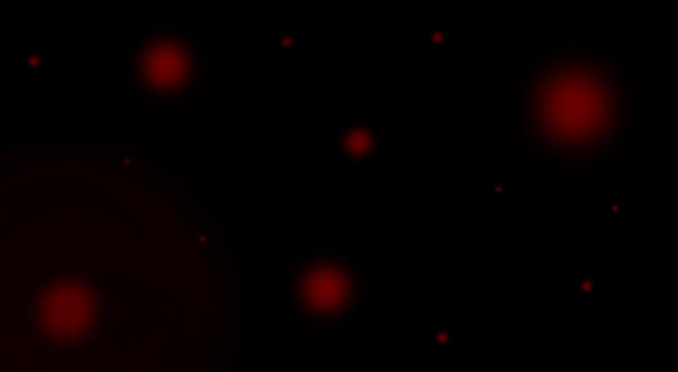
Le « monde négatif » tel que le percevrait un observateur constitué de masse négative : une distribution régulière de conglomérats sphéroïdaux constitués d’antimatière de masse négative

Ce monde n’est donc donc pas propice à l’apparition de la vie, qui resterait l’apanage du monde positif.

10 – JCM et la cartographie par weak lensing.
Comme suggéré par les Japonais [21] des concentrations de masse négative produisent une distorsion inverse des images des galaxies, de la même manière que le font des lentilles convergentes et divergentes. L’optique convergente engendre une distorsion azimutale tandis que l’optique divergente créer une distorsion radiale comme indiqué sur cette figure :
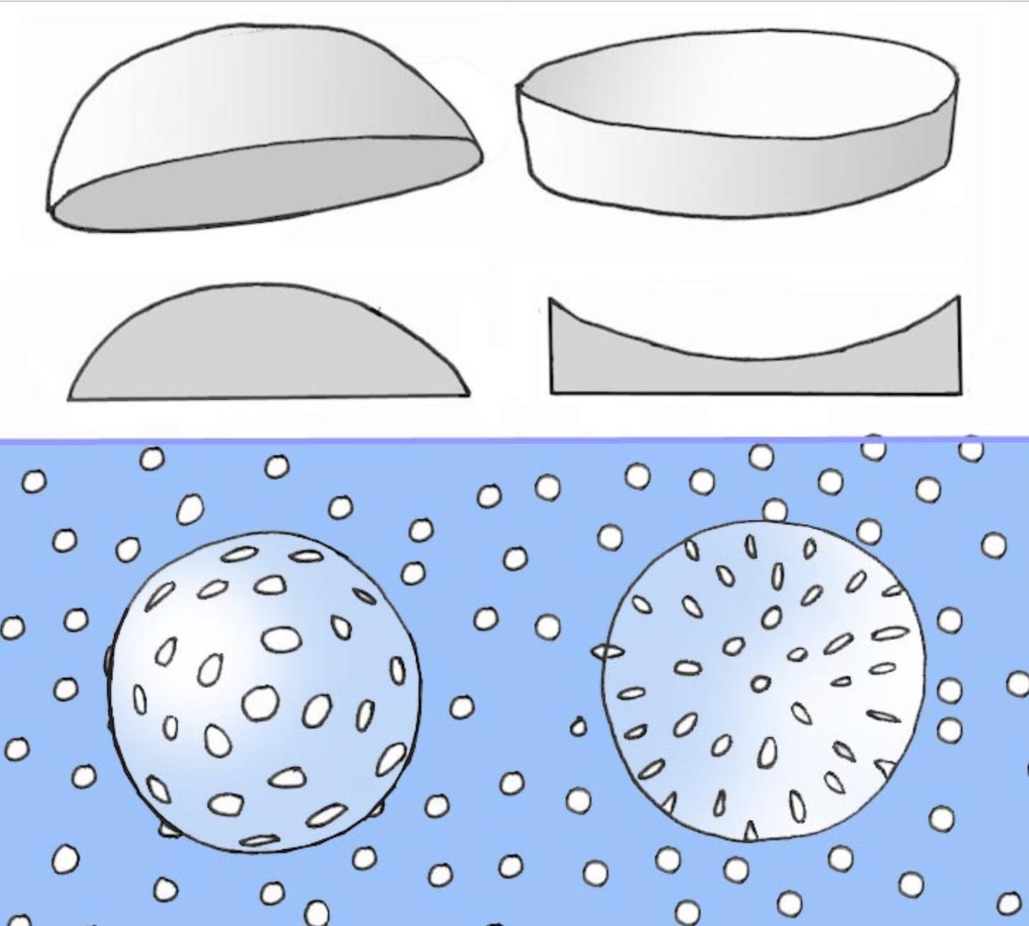
Les Japonais ont suggéré d’entreprendre une cartographie alternative à travers le weak lensing en partant de l’hypothèse d’un weak lensing négatif. On obtiendrait alors une cartographie différente qui pourrait alors être comparée aux cartes figurant la disposition des grands vides comme celui présenté en 1997 par l’Israélien Tsvi Piràn [22] .
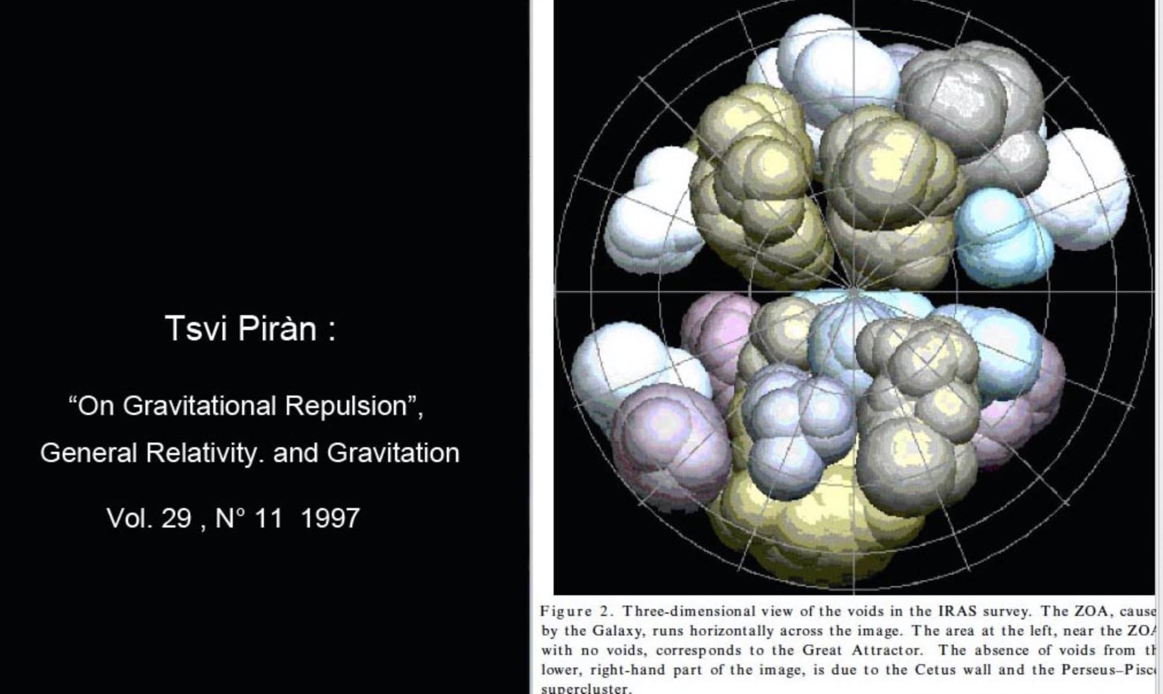

11 – JCM est la formation des galaxies.
C’est l’instabilité gravitationnelle qui crée les objets dans l’univers lorsque se constitue la structure à grande échelle de l’univers. Pour que la condensation de matière puisse s’effectuer il est nécessaire qu’une partie de l’énergie collectée puisse être évacuée par rayonnement. Dans la configuration suggérée par le modèle Janus la matière se distribue selon des plaques qui se trouvent prises en sandwich entre des conglomérats de masse négative qui exercent sur celles-ci une contre pression. La configuration en plaques est alors optimale pour assurer un refroidissement rapide par émission de rayonnement.
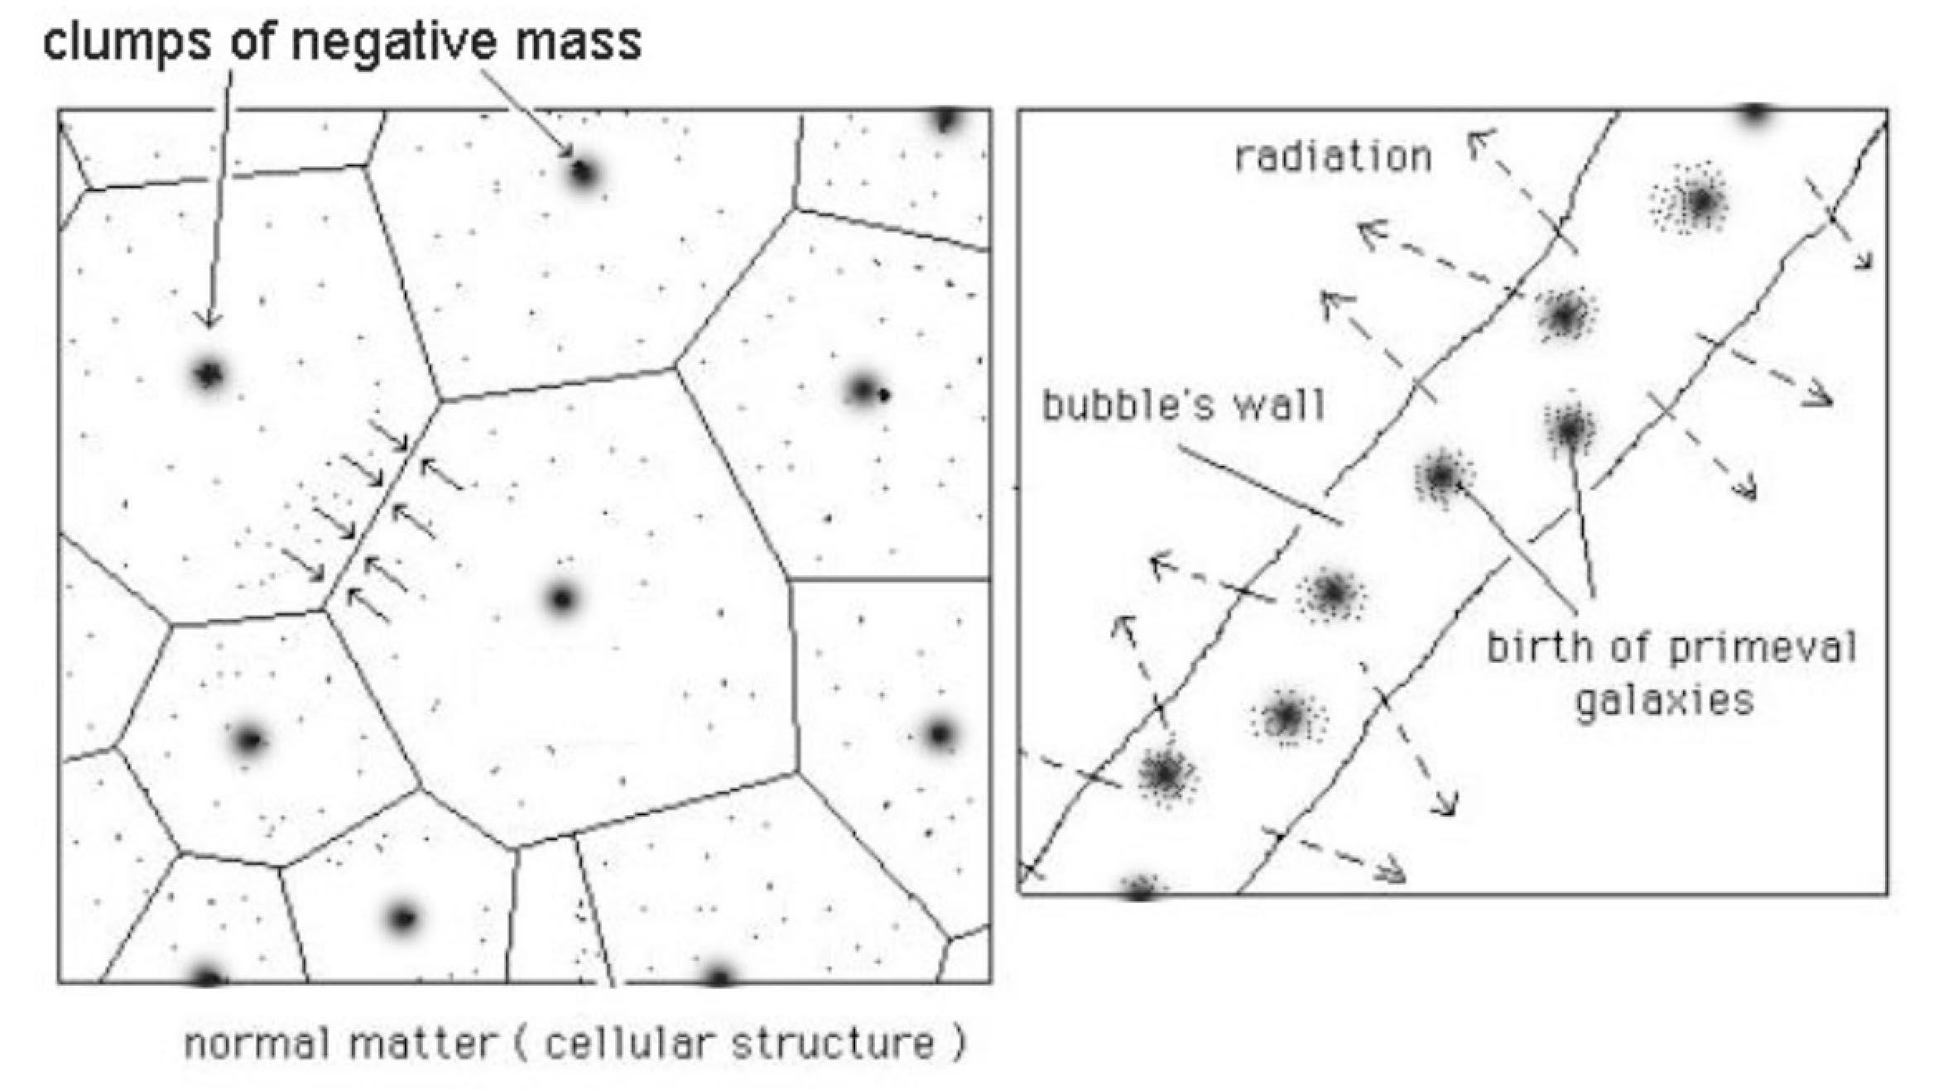
Les puissants moyens de calcul actuels pourraient permettre de reconstituer en 3D ce schéma de formation des galaxies.

12 - JCM : Confinement des galaxies, courbes de rotation.
Il est clair dans ces conditions que la masse négative envahira tout l’espace se situant entre les galaxies et exercera sur elles une contre-pression, assurant leur confinement.
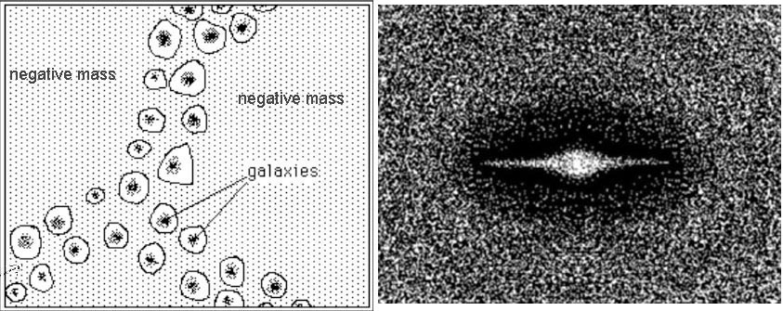
Une lacune dans une distribution de masse négative est équivalente à une concentration de masse positive. On a donc calculé et présenté en 2000 [23] la courbe de rotation résultant de ce phénomène de confinement :
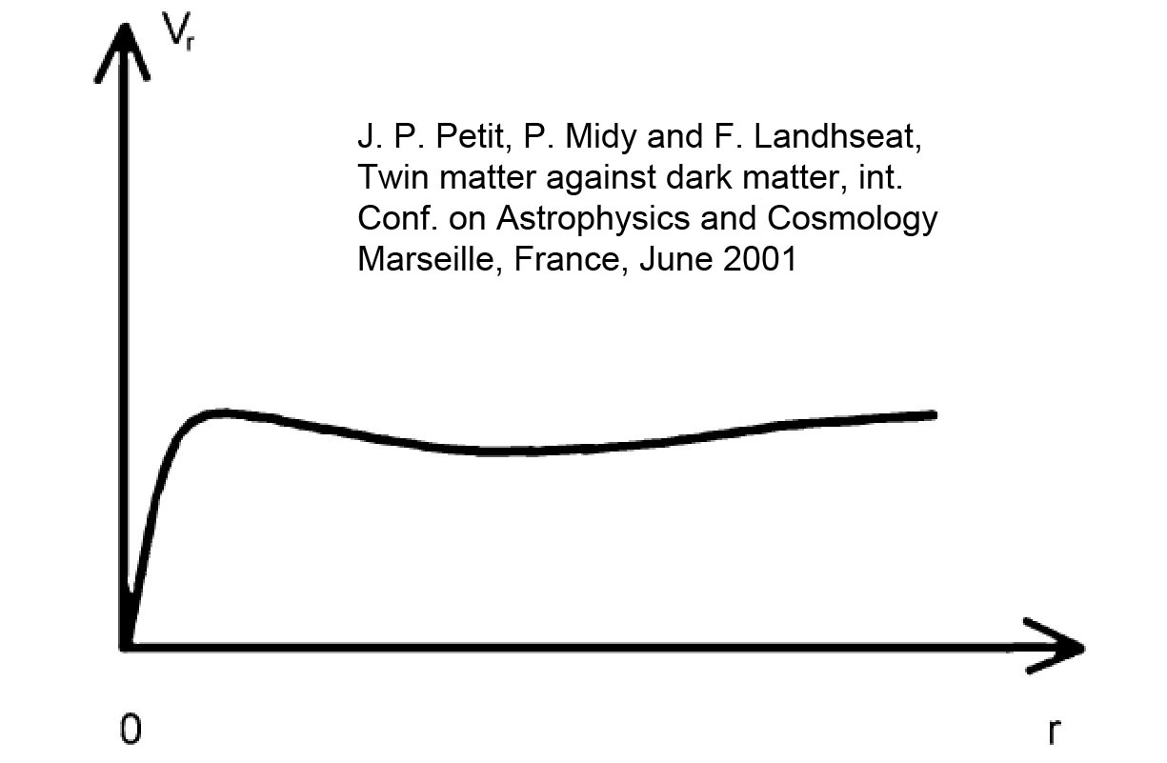
Qui s’est trouvée coller parfaitement avec des résultats d’observation.
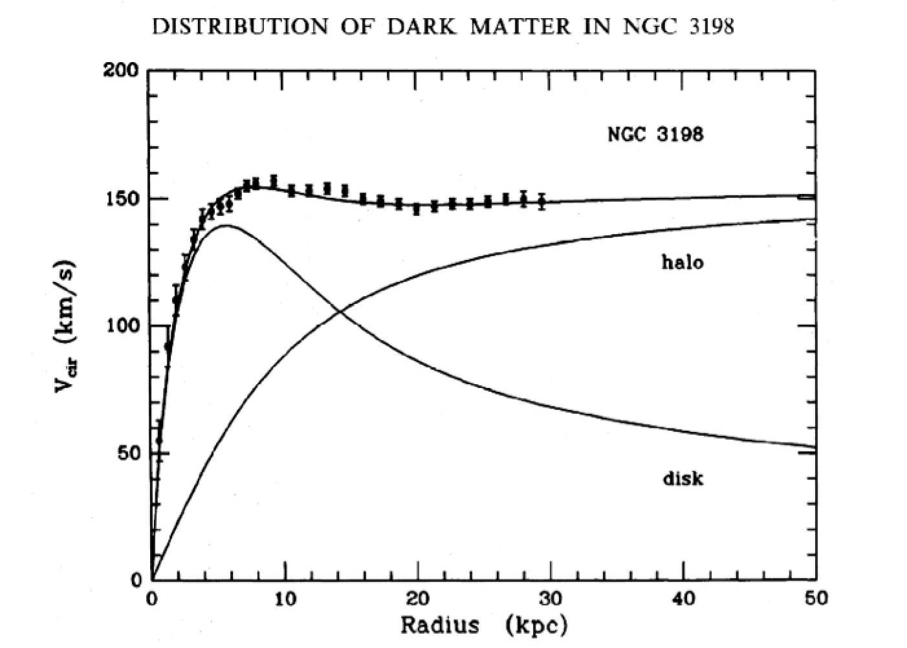
Résultat retrouvé en 2017 par Jamie Farnes [8] :
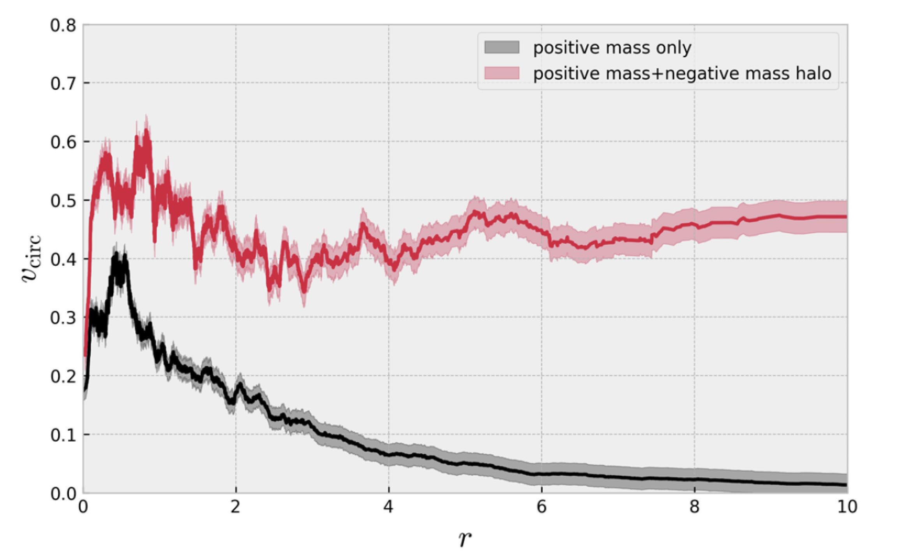
13 - JCM et la Structure spirale
Des simulations 2D réalisées en plaçant une galaxie dans un environnement de masse négative, les deux éléments étant calculés sur la basse d’une résolution de deux équations de Vlasov couplées à une équation de Poisson ont fait naître eu quelques tours, par friction dynamique, une formation spirale barrée perdurant pendant trente tours. Autant cette friction s’accompagnait d’une forte baisse du moment cinétique de la galaxie au moment de la formation de cette structure, autant cette baisse devenait insensible par la suite .
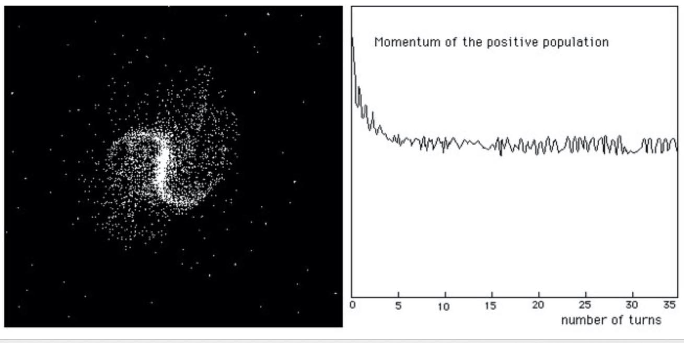

14 - JCM : Galaxies, schéma évolutif
Autant on a créé depuis longtemps un classement entre les différentes formes des galaxies, autant la raison qui fait qu’elles adoptent ces formes n’est pas claire. A travers le simulation on a pu par exemple montrer que le passage de galaxies spirales barrées SBb à SBa s’obtenait en accroissant le contraste de densité entre cette de la masse négative environnante et celle de la galaxies.
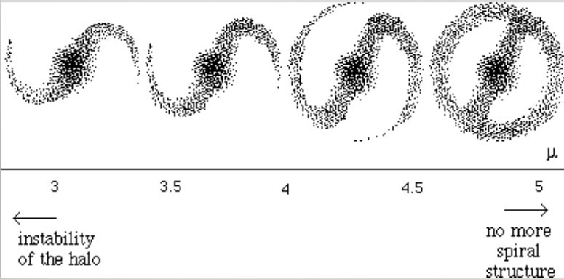

15 - JCM : Magnitude of the distant sources ( Z > 7 )
Quand la lumière traverse des conglomérats de masse négative elle n’interagit avec ceux-ci que par antigravitation, ce qui s’accompagne d’un effet de lentille gravitationnelle négatif ayant pour effet de réduire la magnitude de sources très distantes en l’occurrence des galaxies ayant des redshifts supérieurs à sept.
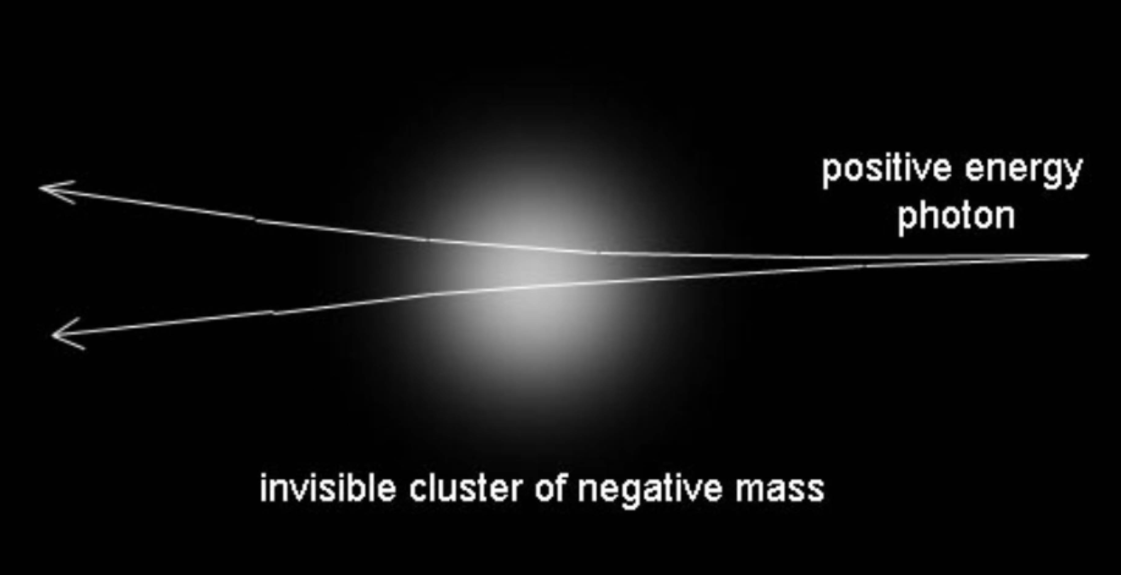
Ces faibles magnitudes ayant été constatées les astronomes pensent que des galaxies naines se formeraient d’abord, donnant des objets plus denses par fusion. Nous pensons qu’il s’agit de galaxie standard et que cet effet trahit l’existence de ces conglomérats de masse négative.
Par ailleurs des mesures futures, plus précises, concernant le Great Repeller pourraient permettre, en mettant en évidence d’un gradient d’atténuation, d’en préciser l’extension.

16 - JCM et l’homogénéité de l’univers primitif.
En 1988 [24], précisé en 1995 [13], a été présentée une interprétation de l’homogénéité de l’univers primitif, alternative au schéma mainstream de l’inflation, attribuée des particules de nature inconnue appelées inflatons. Selon cet autre schéma l’homogénéité de l’univers primitif serait du à une variation séculaire de la vitesse de la lumière. Mais à la différence des autres modèles à c variable celui-ci met en jeu des variations conjointes de toutes les grandeurs de la physique de manière à laisser invariantes les équations où celles-ci figurent. Ainsi je phénomène ne s’accompagne-t-il pas des classiques contradictions observationnelles liées à la variation de la constante de structure fine, etc. Sont impliqués dans ces variations de jauge généralisées :
- Les constantes (indépendantes) de la physique

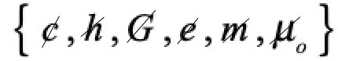
Le fait de barrer les lettres signifie que ces grandeurs varient.
- Des jauges de temps et d’espace a et

Formant l’ensemble

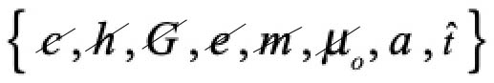

En se basant sur l’une quelconque de ces grandeurs il est alors possible d’exprimer toutes les autres en fonction de celles-ci. Le plus parlant est d’exprimer ces grandeurs à l’aide de la jauge d’espace. On obtient alors :
(6)
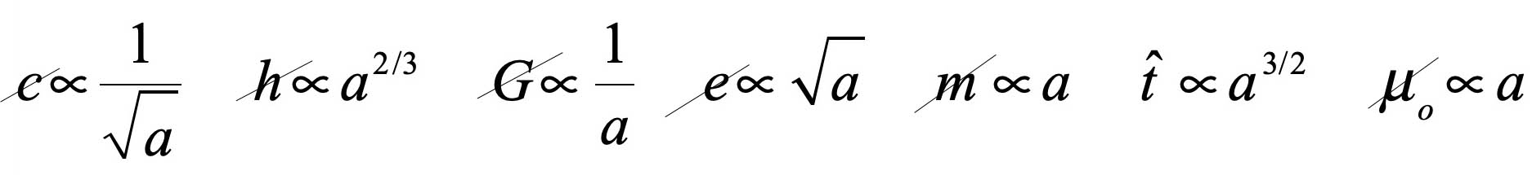

A c constant, l’évolution de l’univers dans sa phase primitive correspond à :

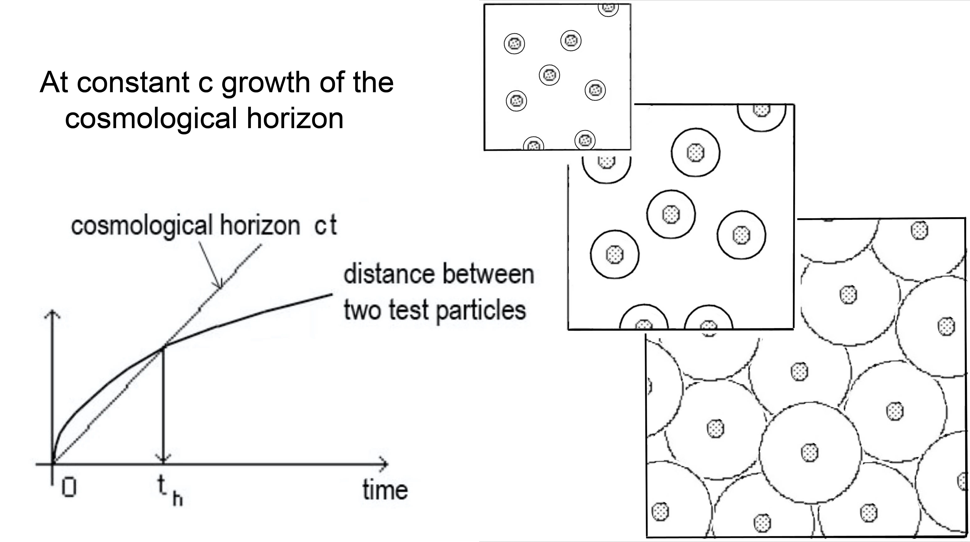

A « constantes variables » l’évolution correspond à un processus de jauge . L’évolution de l’horizon cosmologique suit alors la croissance de l’univers et l’homogénéité est ainsi assurée à toutes les échelles :
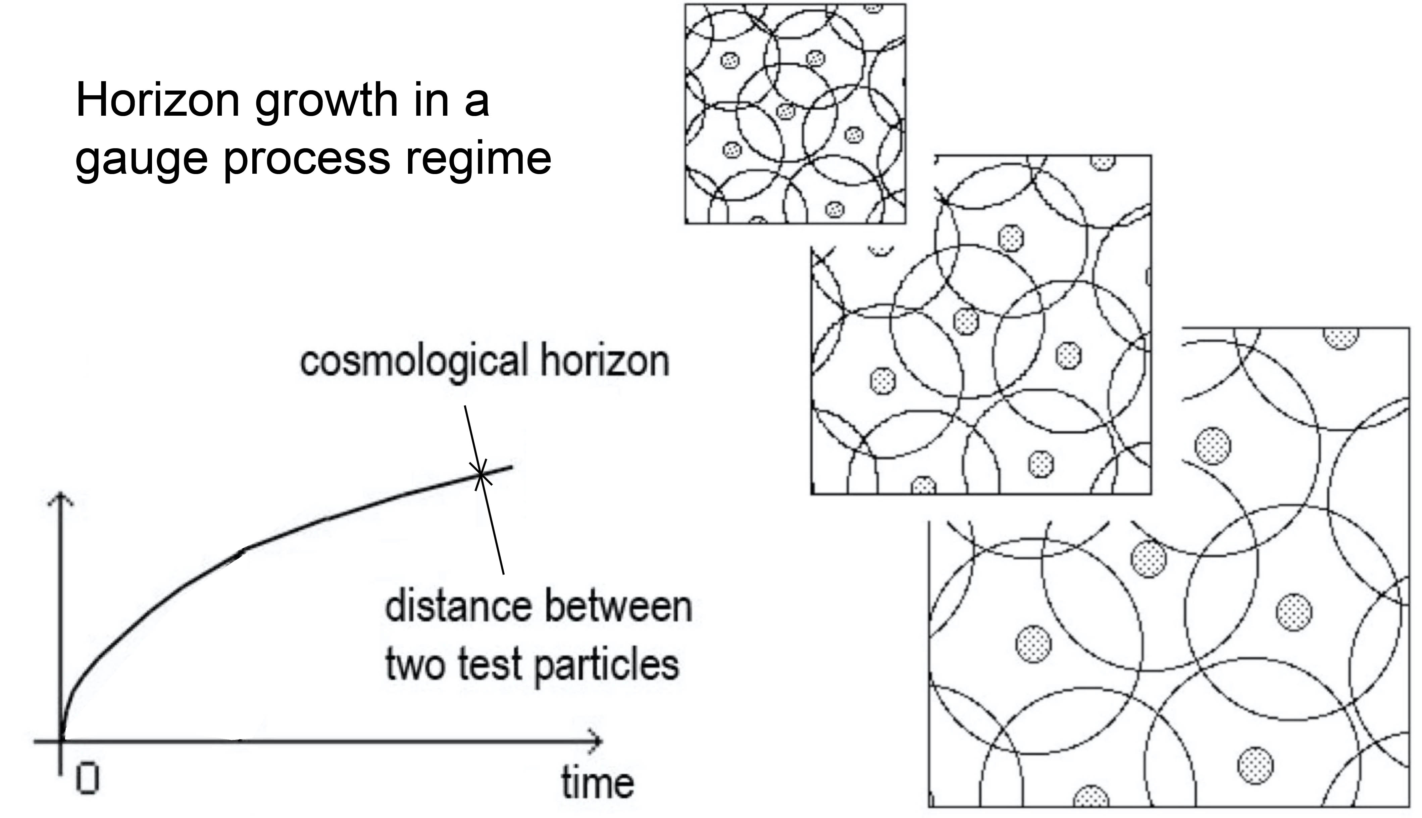

Il n’est plus nécessaire de faire recours au modèle de l’inflation cosmique.
Dans ces conditions toutes les longueurs caractéristiques varient comme a et tous les temps caractéristiques varient comme . Toutes les énergies sont également conservées, ce qui ne cadre pas avec un phénomène de redshift et nous amène à supposer que cette dérive des constantes se produit à une époque se situant avant le découplage, quand les mesures ne permettent pas de mettre un redshift en évidence. Nous supposons que ce phénomène intervient quand la densité d’énergie par unité de volume (la pression) dépasse un certain seuil. On peut aussi supposer que ce processus de jauge s’enclenche quand la distance entre les baryons devient inférieure à leur longueur de Compton et qu’ainsi ces particules ne disposent plus d’une place suffisante pour loger leur fonction d’onde, ce qui appelle un processus évolutif différent. La vitesse de la lumière et la constante de la gravitation décroissent, tandis que les autres constantes connaissent une évolution parabolique, toutes ces constantes tendant asymptotiquement les les valeurs que nous leur connaissons aujourd’hui.
Ce qui correspond aux courbes :
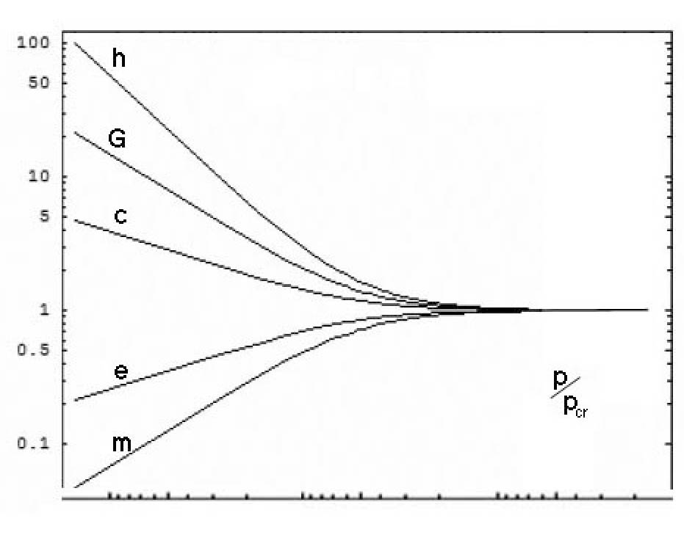

Ce processus affecte les deux ensembles de masses qui évoluent donc avec leur propre jeu de constantes et de facteurs d’échelle. Cette profonde rupture de symétrique se produit au tout début de l’évolution, à partir d’une situation totalement symétrique, phénomène qui a pu être modélisé. Le schéma ci-dessus représente l’évolution globale du régime dans le modèle cosmologique Janus. L’instabilité crée d’abord deux jeux de « constantes variables », l’un pour les masses positives et l’autre pour les masses négatives.
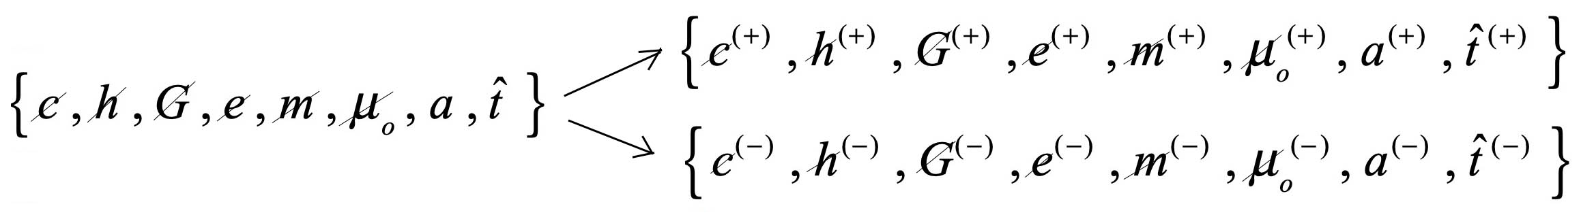
Ces deux ensembles connaissent alors leur propre processus de jauge qui correspond à :
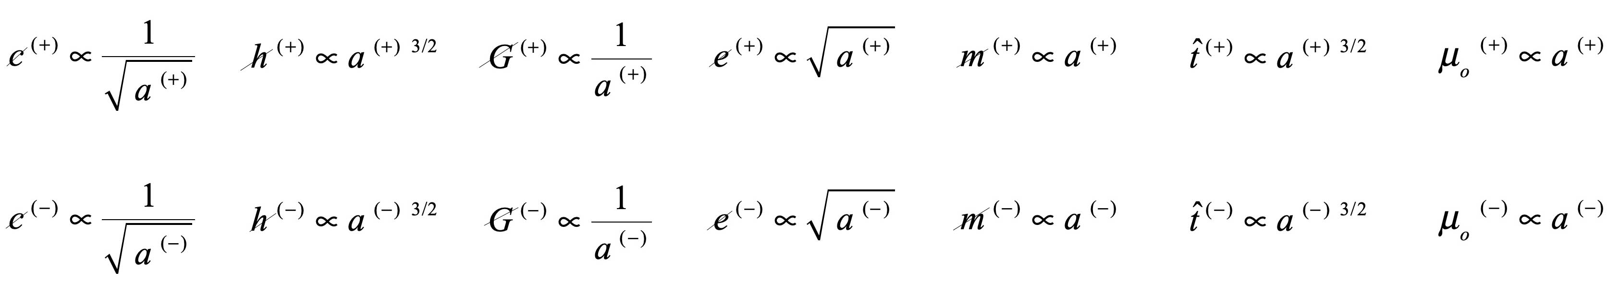
Puis la situation se stabilise, les deux entités évoluent cette fois avec leurs deux jeux de constantes absolues.
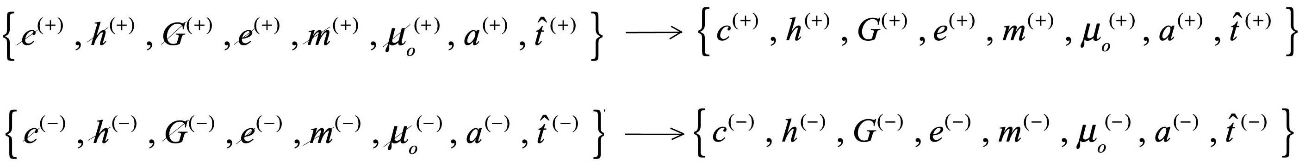

17 - JCM et les fluctuations du CMB.
Les deux entités sont soumises au phénomène d’instabilité gravitationnelle à toutes les échelles, y compris lorsque les deux milieux ont des contenus constitués de rayonnements. L’instabilité gravitationnelle qui s’y développe est alors associée à une longueur de Jeans qui se trouve être de l’ordre de l’horizon cosmologique lequel est de l’ordre du scale factor dans les deux populations dans ces évolutions « à constantes variables ».

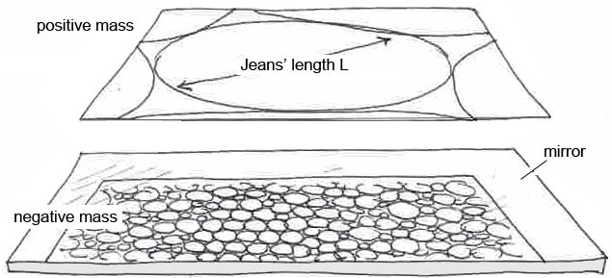

Les fluctuations qui affectent une population ne sont ainsi pas détectable par un observateurs faire du même type de matière. Par contre, comme le système est très dissymétrique les fluctuations de densité affectant le monde négatif impriment leur empreinte dans le monde positif et ceci constitue une interprétation alternative aux fluctuations du CMB[25].
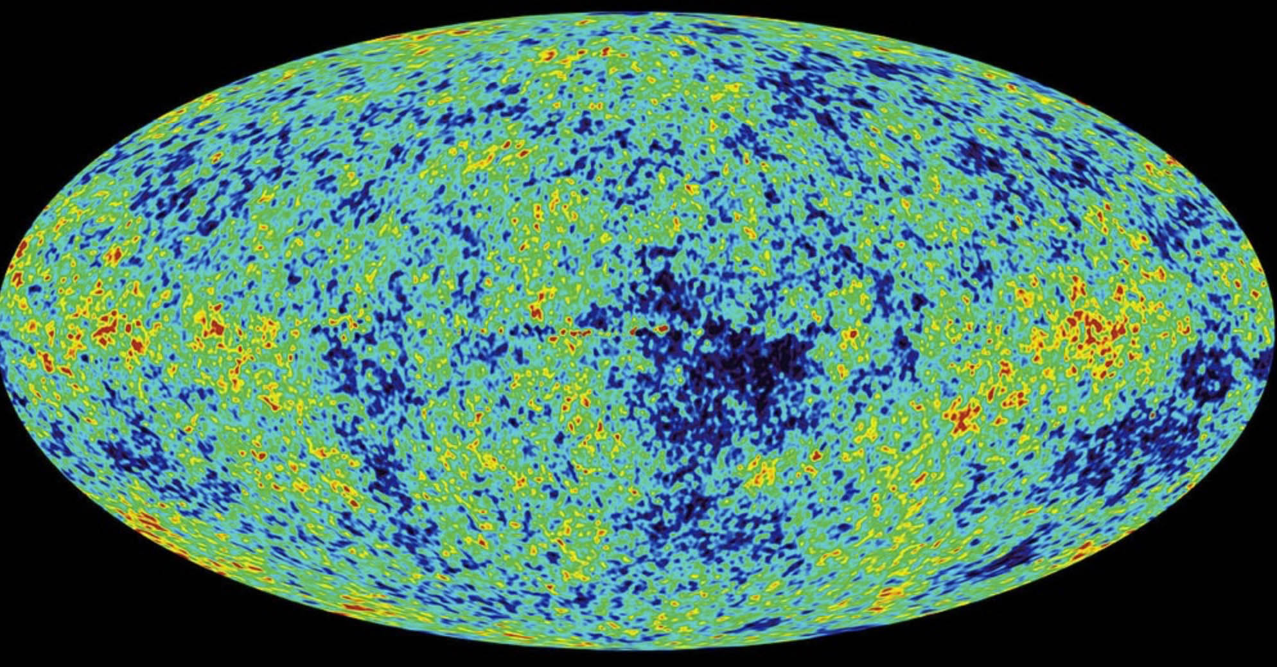

Dans ce modèle on impute les fluctuations du CMB à l’empreinte des fluctuations gravitationnelles sévissant dans le monde des masses négatives. La longueur d’onde caractéristique étant de l’ordre du degré on a donc un rapport entre les longueurs de Jeans et les scale factor de l’ordre de cent.
(7)
Si, ce qui est conjecturé, les vitesses de la lumière, différentes, découlent des relations de jauge [13] on a :
(8)
Cela entraîne que la vitesse de la lumière est dix fois plus élevée dans le versant négatif.
La combinaison des deux permet potentiellement de voir les temps des voyages interstellaires réduits d’un facteur mille, à condition de pouvoir opérer l’inversion de la masse d’un véhicule et de ses occupants.

18 - JCM et les « bulles d’univers »
–Dans ces « bulles d’univers » jointives les jeux de constantes diffèrent de l’une à l’autre, ce qui donne un support à une image de baby universes. Mais si ces constantes diffèrent les équations où elles figurent sont semblables, d’une bulle à l’autre, ce qui fait que les histoires qui accompagnent chacune de ces bulles gardent une complète similitude. Dans chacune de ces bulles se constituent les mêmes objets, de la nucléosynthèse donnant naissance à la table de Mendeleiev à la création de galaxies, d’étoiles, de planètes, de biomolécules etc.

19 - JCM et le temps cosmologique.
on tente de conjecturer ce qui a pu se produire en remontant dans le temps jusqu’au supposé Big Bang On se contente de s’appuyer sur « une variable temps » désignée par le lettre t. Mais ce temps a-t-il un sens ? Serait-il mesurable ? Et à l’aide de quels instruments ?
Quand on remonte dans le passé lointain de l’univers plusieurs problèmes apparaissent. Jadis le prix Nobel Steven Weinberg dans son célèbre livre « Le trois premières minutes » estimait qu’entreprendre une description du contenu cosmique antérieurement au premier centième de seconde était problématique. A côté de cela la température d’un milieu constitué de particules n’est rien d’autre que la mesure de l’énergie (cinétique) moyenne de ses composants. Ainsi, lorsqu’on remonte le fil des évènements ces mêmes composants se trouvent inexorablement dotés de vitesses relativistes, tendant à terme vers celle de la lumière. Or la contraction de Lorentz fait qu’alors « le mercure gèle dans les chrononomètres », la mesure du temps perdu son sens. On peut évidemment envisager une horloge élémentaire, purement conceptuelle, composée de deux masses orbitant autour de leur centre de gravité commun.
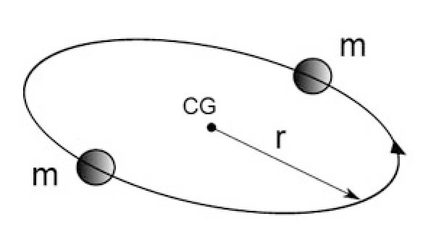
Dans un schéma où les masses, la constante de gravité et la distance joignant ces deux objets sont des constantes, le période de rotation l’est aussi. Pour nous, une mesure de temps est avant tout la mesure d’un angle. C’est le tour de la trotteuse de nos montres qui marche la minute, la tour de la petite aiguille qui marque les heures ; le tour de la Terre sur elle-même qui marque les jours et le tour de la Terre autour du soleil qui correspond à l’année.
Avec une telle description on atteint le moment qualifié de Big Bang alors que notre horloge aura effectué sur elle-même un nombre fini de tours.
Les choses se passent différemment quand on opte pour le schéma « Janus », à « constantes variables ». Notre horloge élémentaire voit sa période dépendre de plusieurs choses. La distance entre les masses diminue et tend vers zéro au fur et à mesure qu’on remonte dans le passé. Les masses et la constante de gravité varient également. Le calcul montre alors que la période de rotation tend également vers zéro et qu’ainsi, en tentant de remonter vers « une origine », notre horloge élémentaire devra effectuer un nombre infini de tours !
Plus haut nous avions déjà suggéré que le modèle Janus remettait en question la validité de l’adverbe « avant », près de l’origine dans la mesure où ce qui est qualifié de Big Bang se traduit, selon Sakharov initialement, par une inversion de la flèche du temps. Mais, « à constantes variables » il devient même problématique d’atteindre, fut-ce conceptuellement, l’origine du temps. Du grain à moudre pour les philosophes.
On peut proposer deux images pour illustrer cette idée. Dns la première l’univers est comparable à un livre. L’instant zéro serait comparable à sa première page, là où l’auteur du livre aurait, dans une préface, consigné ses intentions. Quand nous tentons d’accéder à celle-ci les pages du livre deviennent de plus en plus fines. Leur épaisseur tendant vers zéro il devient impossible d’effectuer cette démarche. Si on assimile les caractères présents sur les pages à des évènements microphysiques quand on feuillète le livre à rebours les chapitres, puis les phrases, puis les mots même disparaissent. Les pages ne sont plus emplies que d’une distribution aléatoire de caractères, dénuée de toute signification. La signification conceptuelle du modèle serait que l’accession à un supposé « instant zéro » impliquerait une suite infinie d’évènements élémentaires.



On connaît le paradoxe dit d’Achille et la tortue, où celui-ci ne parient pas à rattraper l’animal. On peut imaginer cette fois le même personnage tendant de s’approcher de l’instant zéro



et subissant à son approche un vieillissement de plus en plus rapide :



Le dessin ci-après résume tout ce qui précède :


References :
[1] A.D.Sakharov, ZhETF Pis’ma 5 : 32 ; JETP Lett. 5 : 24 ( 1967 )

[2] A.D.Sakharov , ZhETF Pis’ma 76 : 1172 (1979) ; JETP 49 : 594 (1979)

[3] A.D.Sakharov , (1980). Cosmological Model of the Universe with a Time Vector Inversion. ZhETF (Tr. JETP 52, 349-351) (79): 689–693

[4] Steven Weinberg : The quantum theory of fields, Cambridge University Press, 2005.

[5] N.Debergh, J.P.Petit and G.D’Agostini : Evidence of negative energies and masses in the Dirac equation through a unitary time-reversal operator. , J. Phys. Comm. 2 (2018) 115012
http://iopscience.iop.org/article/10.1088/2399-6528/aaedcc/pdf

[6] J.M.Souriau : Structure des systèmes dynamiques. Dunod Ed. France, 1970 and Structure of Dynamical Systems. Boston, Birkhaüser Ed. 1997

[7] J.P.Petit, G.D’Agostini : Negative Mass hypothesis in cosmology and the nature of dark energy. Astrophysics And Space Sccience,. A 29, 145-182 (2014)
[8] J.Farnes : A unifying theory of dark energy ans dark matter : Negative mass and matter creation within a modified LCDM framework. Astronomy ans Asntrophysics 2018:A & A 2018 620, A 92
[9] A. Benoit-Lévy & G.Chardin : Introducing the Dirac-Milne universe. Astronomy and Astrophysics. Vol. 537 (january 2012) A 78
[10] Damour T. , Kogan I I. Effective Lagrangians and universality classes of nonlinear bigravity Phys. Rev. D 66 (2002) 104024. hep‐th/0206042.

[11] S. Hossenfelder : A bimetric Theory with Exchange Symmetry. Phys. Rev. D78, 044015, 2008 and arXiv : 0807.2838v1 (gr-qc)17 july 2008

[12] J. P. Petit, Nuovo Cimento B. The missing mass problem. 109, 697 (1994).

[13] J.P.PETIT, Twin Universe Cosmology, Astrophys. and Sp. Science, 226, 273-307, 1995

[14] J. P. Petit, P. Midy and F. Landhseat, Twin matter against dark matter, int. Conf. onAstrophysics and Cosmology, Where is the Matter?, Tracing Bright and Dark Matter with the New Generation of Large-Scale Surveys (Marseille, France, June 2001).

[15] J. P. Petit and G. D’Agostini, J.P.Petit, Negative mass hypothesis in cosmology and the nature of dark energy. Astrophysics and Space Science, 2014 sept. 20 th
[16] J.P.Petit, G.D’Agostini : Cosmological bimetric model with interacting positive and negative masses and two different speeds of light, in agreement with the observed acceleration of the Universe. Modern Physics Letters A, Vol. 29, N° 34, 2014 November
[17] J.P.Petit, G. D’Agostini, N.Debergh : Physical and mathematical consistency of the Janus Cosmological Model (JCM). Progress in Physics 2019 Vol.15 issue 1
[18] G. DAgostini and J.P.Petit : Constraints on Janus Cosmological model from recent observations of supernovae type Ia, Astrophysics and Space Science, (2018), 363:139.https://doi.org/10.1007/s10509-018-3365-3
[19] K.Schwarzschild : « Über das Gravitationsfeld einer Kugel aus incompressibler Flüssigkeit nach der Einsteinschen Theorie ». Sitzungsberichte der Köninglish Preussischen Akademie der Wissenschapten zu Berlin. Phys-Maths Klasse 1916, 424-434 English translation, by S.Antoci. On the gravitational field of a sphere of incompressible fluid according to Einstein theory. arXiv :physics/9905030v1 [physics.hist-ph] 12 may 1999.

[20] The Dipole Repeller : Y Hoffman, D.Pomarède, R.B.Tully, H.Courtois. Nature Astronomy 2017 1 , 0036
[21] Koki Izumi, Chizaki Hagiwara, Koki Nakajima , Takao Kitamura and Hideki Asada : Gravitational lensing shear by an exotic
[22] Piran T. : On Gravitational Repulsion, Gen. Relat. and Gravit. Vol. 29 , N° 11 , 1997

[23] J. P. Petit, P. Midy and F. Landhseat, Twin matter against dark matter, int. Conf. onAstrophysics and Cosmology, Where is the Matter?, Tracing Bright and Dark Matter with the New Generation of Large-Scale Surveys (Marseille, France, June 2001).
[24] J.P.PETIT : Cosmological model with variable velocity of light. Modern Phys Letters A3, 1988, pp. 1527

[25] J.P.Petit : Janus Cosmological Model and the fluctuations of CMB.
Progress in Physics Vol.14 Issue4(october) http://www.ptep-online.com/2018/PP-55-11.PDF

[26] Riess, A. G., et al. 1998, ApJ, 116, 1009

[27] Perlmutter, S., et al. 1999, ApJ, 517, 565

[28] Riess A. G. 2000, PASP, 112, 1284

Annexe 1 :

Forme des tenseurs traduisant l’effet de géométrie induite.

Ecrivons le système (3) + (4) sous forme mixte :

(A1-1)
(A1-2)

Ce système doit satisfaire les conditions de Bianchi, qui découlent de la forme des premiers membres. Ceci déterminé la forme des deux tenseurs traduisant les effets de géométrie induite :
Avec :
(A1-3)
(A1-4)
(A1-5)
.
(A1-6)

Si on considère une région vide, ces quatre tenseurs sont évidemment nuls. Les solutions métriques sont alors deux métriques de Schwarzschild « extérieure » correspondant à des valeurs positives et négative du paramètre m selon que cet espace vide entoure une masse positive ou une masse négative.
(A1-7)
La géométrie à l’intérieur de la masse considérée correspond alors à une « métrique intérieure » de Schwarzschild [19] et la condition de Bianchi exprime simplement qu’à l’intérieur de cette masse la pression est équilibrée par le force de gravité.

Jppetit1937@yahoo.fr
http://www.jp-petit.org/papers/cosmo/2019-to-Ghys.pdf
http://www.jp-petit.org/papers/cosmo/2019-Damour-IHES.pdf
http://www.jp-petit.org/papers/cosmo/2019-Damour-lettre.pdf
http://www.jp-petit.org/papers/cosmo/2019-to-Damour-2.pdf
Parfaitement au courant de ma qualité de chercheur en physique des plasmas et MHD
Au début des années soixante-dix l’académicien et mathématicien André Lichnérowicz assuma cette tâche avec efficacité. Mais, de nos jours, y a-t-il encore à l’Académie des Sciences des membres pour qui le mot « éthique » ait encore une signification ?
Voir Janus 28 à 15 minutes 43 secondes https://www.youtube.com/watch?v=CKWqh75ErNI&feature=youtu.be
http://www.jp-petit.org/papers/CRAS/cosmology_1977a.pdf
Décrit par un ensemble de deux équations du type « Jeans », couplées.
Effet de géométrie induite
Un « théorème de physicien », disait le mathématicien Jean-Marie Souriau
Voir Janus 18 https://www.youtube.com/watch?v=jlwD0r0IHEc&feature=youtu.be
Raison pour laquelle on ne s’est jamais préoccupé de ce phénomène, considéré comme fondamentalement inobservable.
Le « tohu bohu » des Hébreux.
Voir Janus 18 https://www.youtube.com/watch?v=jlwD0r0IHEc&feature=youtu.be

